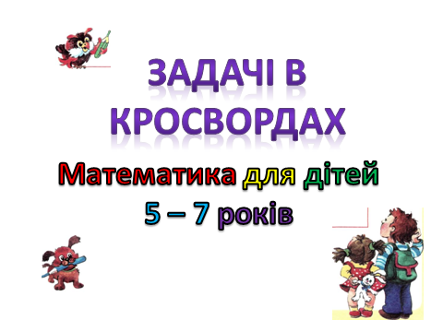

Задачі в кросвордах. Математика для дітей 5-7 років
Над перекладом та комп'ютерним оформленням працювала творча група : Бухтіярова Н.В. – завідувач гуманітарного відділу ЦТДЮ, Кишиневська І.О. – методист комп'ютерно –інформаційних технологій.
Рецензенти:
- Калминова Л.О. – доктор психологічних наук, професор, завідувач кафедри психології ДВНЗ. Переяслав-Хмельницький державний педагогічний університет ім. Г.Сковороди.
- Харченко Н.В. – кандидат педагогічних наук , доцент кафедри педагогіки та методики дошкільної освіти ДВНЗ. Переяслав-Хмельницький державний педагогічний університет ім.Г.Сковороди.

Книга розрахована для дітей 5 – 7 років, які готуються вступити до школи. Для виконання завдань, запропонованих в книзі, дітям потрібно аналізувати , порівнювати , робити узагальнюючі висновки, виражати їх в мові, визначати закономірність, пропонувати та обговорювати свої варіанти. У дітей розвинеться пізнавальний інтерес, підвищиться рівень розвитку мислення, уваги, пам'яті, мови, творчих здібностей, навичок самоконтролю.
Рекомендується широкому кругу фахівців, які працюють з дітьми даного віку – педагогам додаткової освіти, вихователям, вчителям. Книга буде корисною батькам у яких є бажання підготувати дитину до школи.

Погоджено на засіданні ради науково-методичного центру управління освіти Прилуцької міської ради.
Протокол № ___від__________________

Рекомендовано до друку науково-методичним центром управління освіти Прилуцької міської ради.

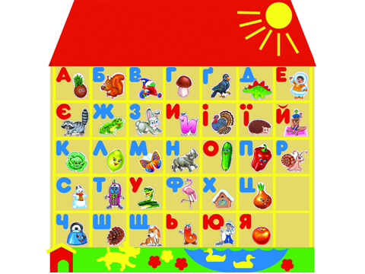
В клітинках праворуч напиши таку ж букву,як ліворуч
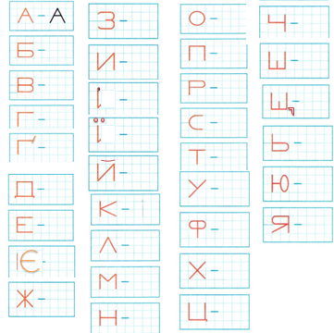

Кросворд 1
- На поляні росли 3 великі берези і 5 маленьких. Скільки всього беріз росло на цій поляні?
2. Біля будинку росло 3 тополі. Сильний вітер зламав 2 із них. Скільки топольпродовжувало рости біля будинку?
3. На ділянці дитячого садка діти разом з вихователем посадили 7 саджанців липи. Але 1 саджанець не прижився. Скільки лип скоро виросте на ділянці дитячого садка?
4. На краю лісу росло 5 дубів. 4 із них були ще маленькі. Скільки великих дубів росло на краю лісу?
5. Справа і зліва від під’їзду діти посадили по 1 ясену. Скільки всього деревросте біля під’їзду?
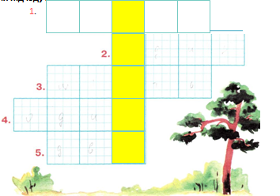

Кросворд 2
- Справа від стежки росло 7 сосен, а зліва – 3 ялини. Скільки всього дерев росло біля цієї стежки?
- У розпліднику до Нового року зрубали 3 ялинки із 10. Скільки всього ялинок залишилось рости до наступного Нового року?
- Весною біля школи вирішили посадити саджанці липи. Спочатку посадили 5 саджанців, потім – 4 саджанці. Скільки всього саджанців липи посадили біля цієї школи?
- Біля будинку росло 3 дуба. Під час грози 2 дуба зламались. Скільки дубів не постраждало?

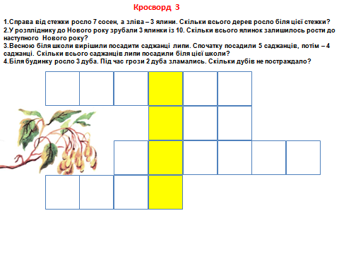

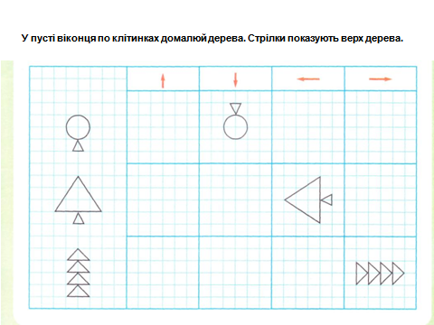
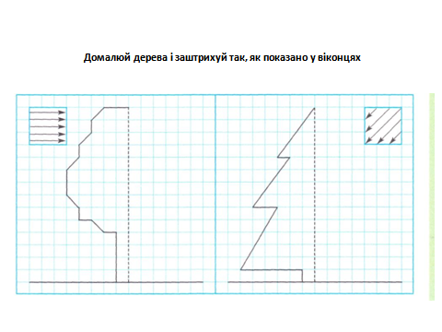
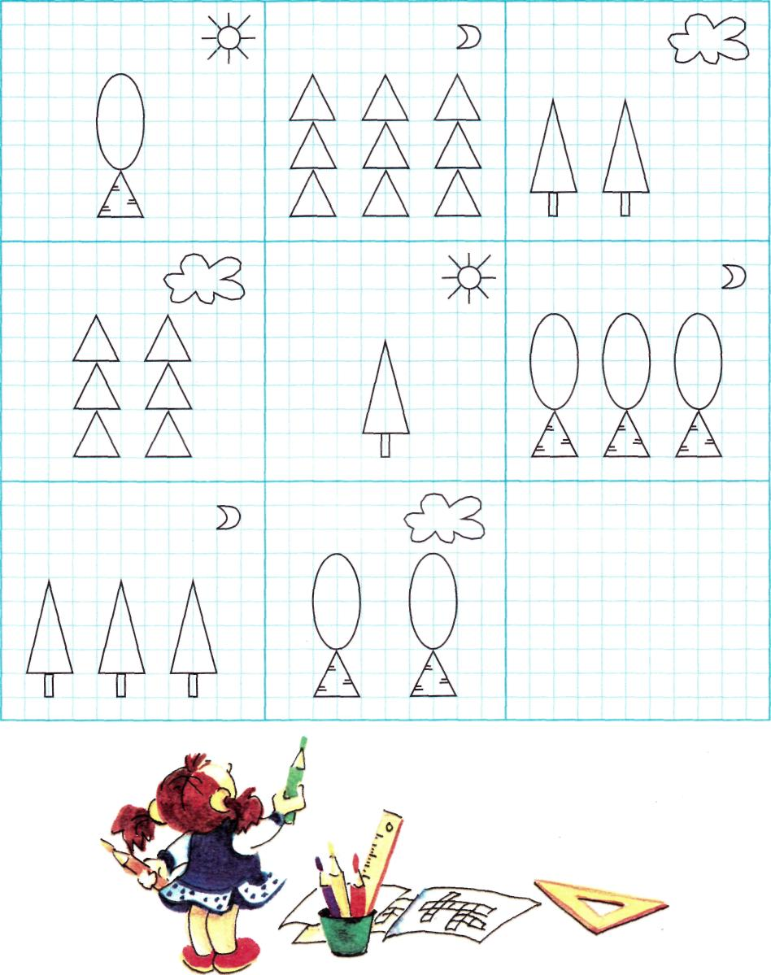
Домалюй відсутню картинку.

На кожній вулиці посади дерева по-різному.
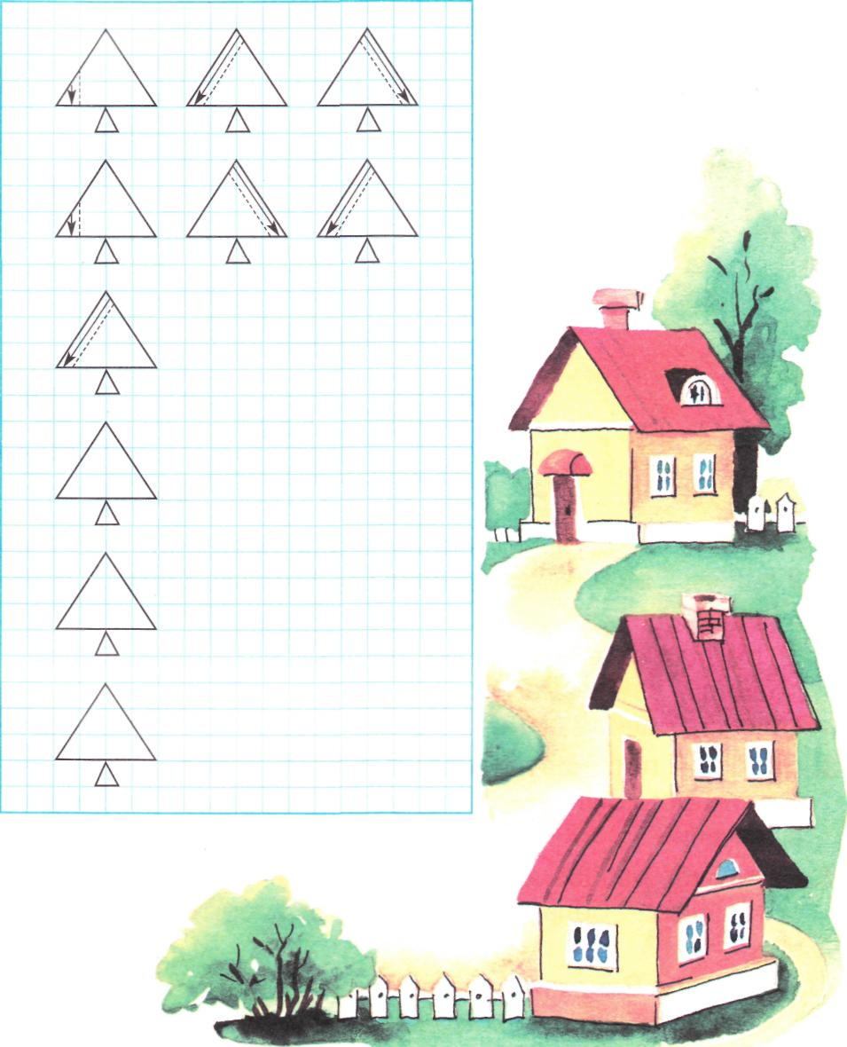

Кросворд 3
- Бабусі на день народження онуки подарували букет із 9 лілій. 7 із них були розкриті. Скільки пуп’янків було в букеті?
- Загадка. Чорна земля, голі поля . Золотом сяють квіти здаля?( Мати -й -мачуха)
3. У групі дитячого садка росли фікуси. До сніданку діти полили 4 фікуси, а після сніданку – 2. Скільки всього фікусів полили діти?
4. Садівник посадив у понеділок 1 кущ троянд, а в середу – 2 кущі троянд. Скільки всього кущів троянд посадив садівник за ці дні?
5. На клумбі розцвіло 8 жоржин. 4 з них були червоні, решта – білі. Скільки білих жоржин розцвіло на клумбі?
6. Для букета Іван зірвав 7 квіток. Ромашок у букеті було 5, решта – дзвіночки. Скільки дзвіночків було в букеті?

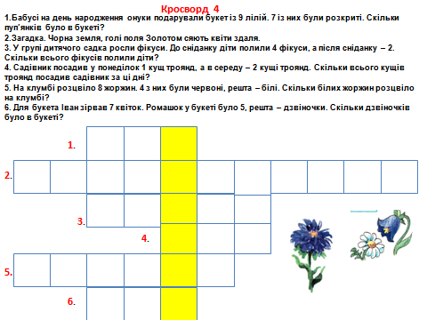

Кросворд 4

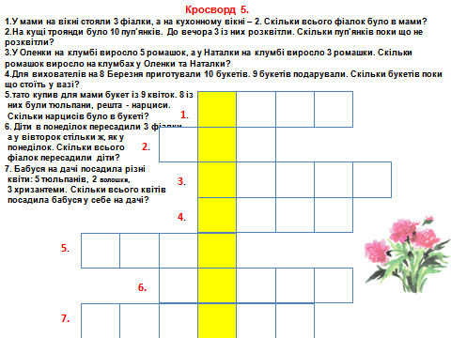
- У мами на вікні у кімнаті стояли 3 фіалки, а на кухонному вікні – 2. Скільки всього фіалок було у мами?

Кросворд 5
- Для сінокосу дідусь наточив 2 великі коси і 1 маленьку. Скільки всього кіс наточив дідусь?
- Щоб коровам вистачило сіна на всю зиму, потрібно скосити 10 лугів. Поки що скосили тільки 7. Скільки лугів залишилось скосити?
- На сінокіс зранку вийшли 8 чоловіків, із них 6 чоловік – дорослі, решта – підлітки. Скільки підлітків вийшло на сінокіс?
- Суху траву – сіно - на підводах почали возити в село і складати в сараї на зиму. Вранці привезли 5 підвід сіна, а ввечері – іще 3. Скільки підвід сіна склали в сараї цього дня?
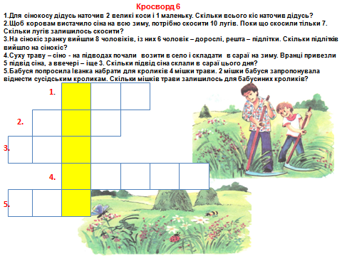
- Бабуся попросила Іванка набрати для кроликів 4 мішки трави. 2 мішки бабуся запропонувала віднести сусідським кроликам. Скільки мішків трави залишилось для бабусиних кроликів?
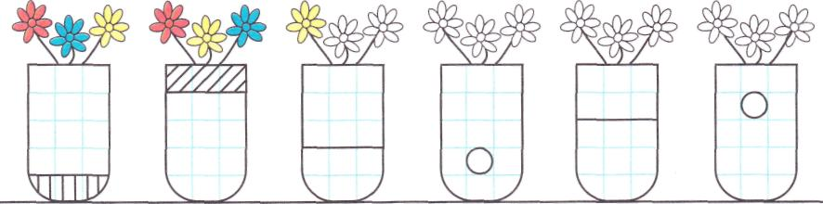
Зроби всі вази однаковими. Розстав квіти у вази всіма можливими способами.

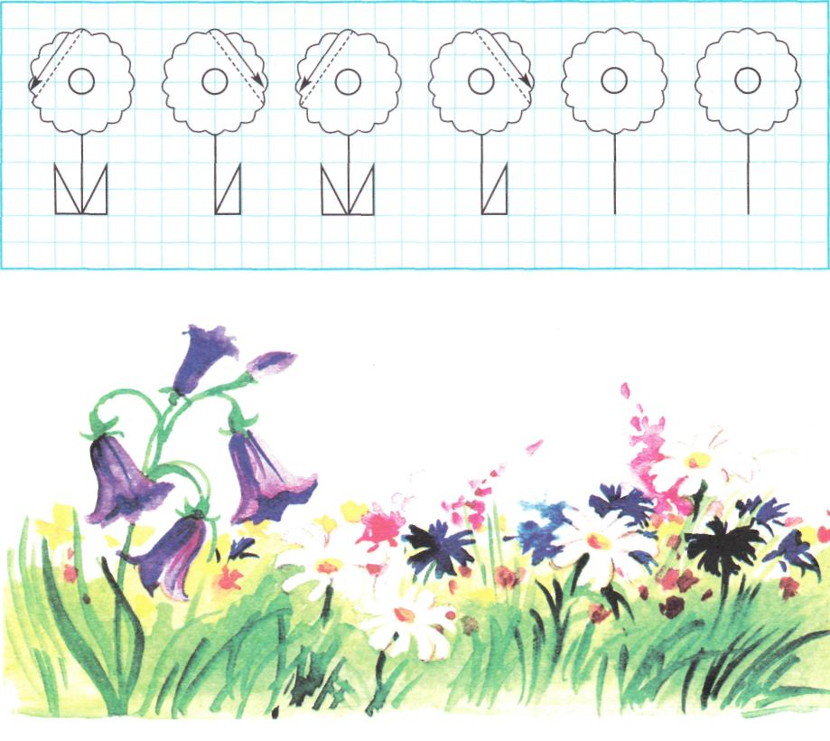
Продовж ряд.
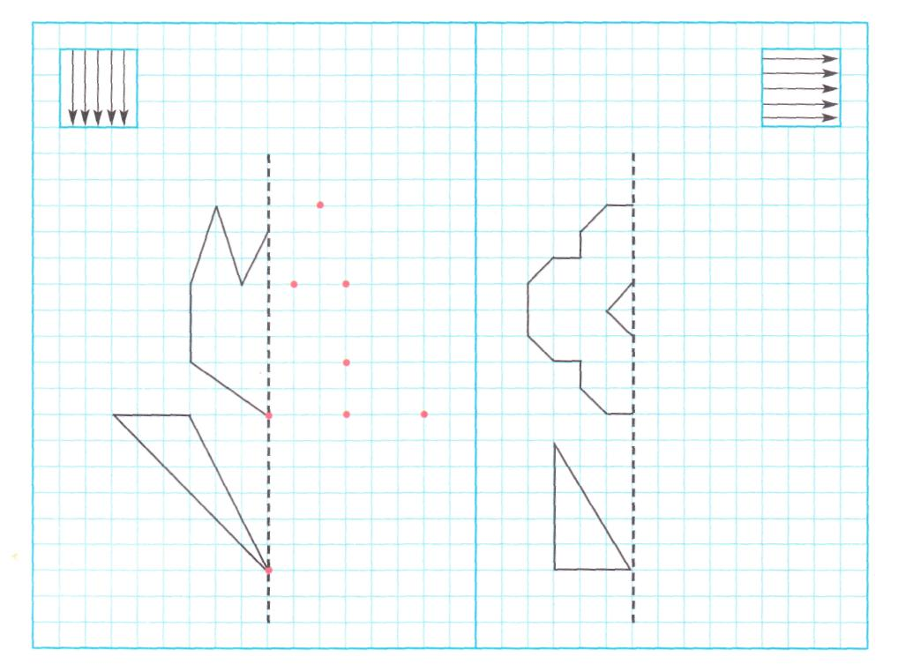
Домалюй квіти й заштрихуй їх так, як показано у віконцях.
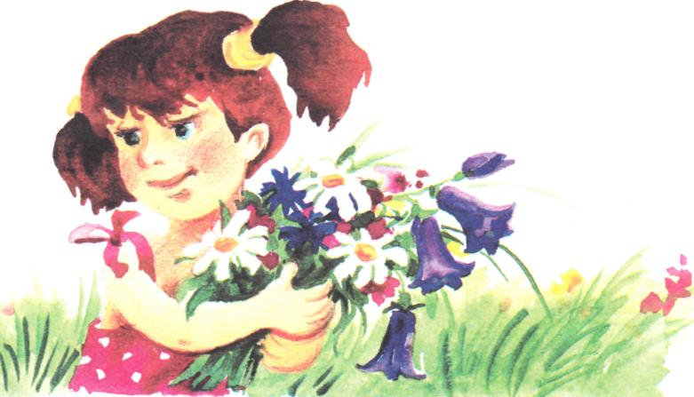

Кросворд 6
- Художник намалював натюрморт. Він зобразив 2 буряки й 3 цибулини. Скільки всього овочів намалював художник?
- Іванко знайшов на грядці 2 огірки, а потім ще стільки. Скільки всього огірків знайшов хлопчик на грядці?
- На розсаду посадили насіння гарбуза. 5 насінин проросло, а 2 – ні. Скільки всього насінин посадили на розсаду?
- Бабуся зірвала з грядки 10 кабачків. 3 кабачки вона посмажила на обід. Скільки кабачків залишилось?
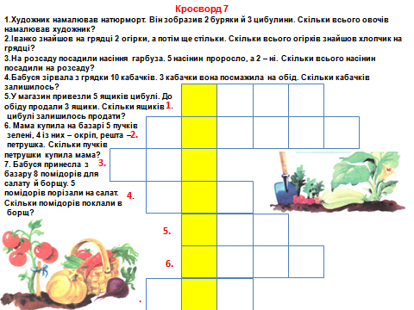
- У магазин привезли 5 ящиків цибулі. До обіду продали 3

ящики. Скільки ящиківцибулі залишилось продати?
6. Мама купила на базарі 5 пучків зелені, 4 із них – окріп, решта –
петрушка. Скільки пучків петрушки купила мама?
7. Бабуся принесла з базару 8 помідорів для салату й борщу. 5
помідорів порізали на салат. Скільки помідорів поклали в борщ?

Кросворд 7
- Бабуся порізала в салат 6 редисок. 2 з них були маленькі, решта – великі. Скільки великих редисок порізали на салат?
- Для приготування борщу Тані потрібно принести з городу 2 морквини й 4 буряки. Скільки всього овочів потрібно принести Тані?
- Мама попросила Таню обчистити 10 картоплин. 5 картоплин Таня обчистила. Скільки картоплин залишилося обчистити Тані?
- На грядці виросло 9 огірків. 7 огірків Іванко зірвав. Скільки огірків залишилося рости на грядці?

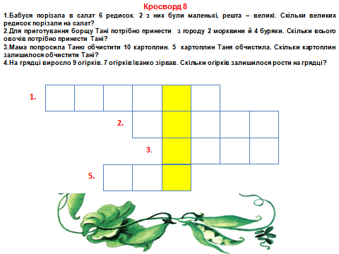

4.

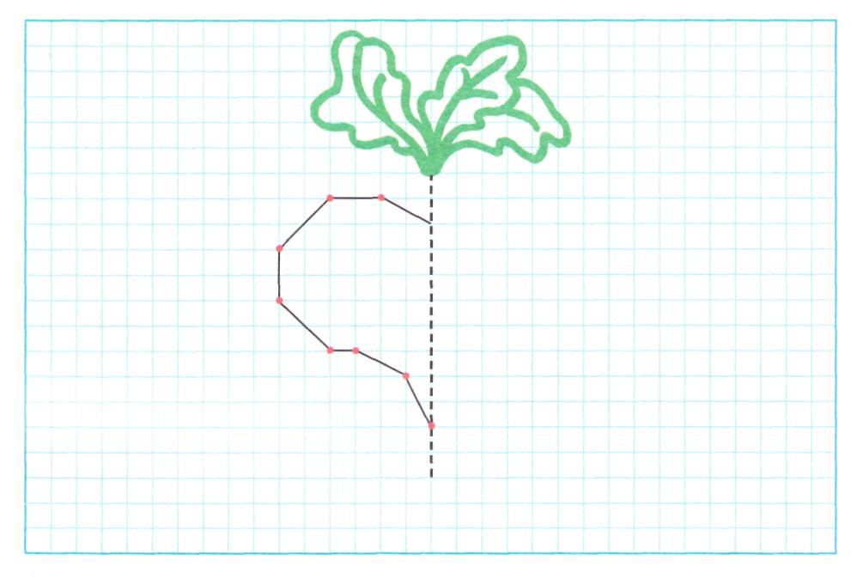
Домалюй ріпку по клітинках і розфарбуй її
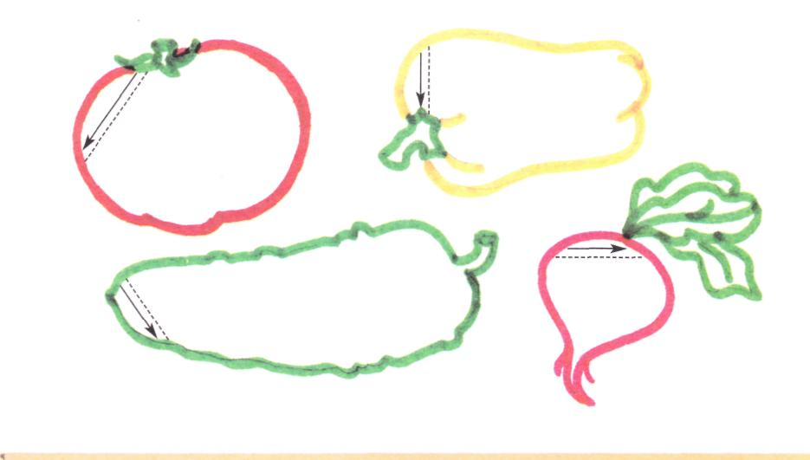

Наріж овочі для салату
Кросворд 8
- В озері жили 8 щук. Іван піймав 1 щуку. Скільки щук залишилось плавати в озері?
- Рибалка піймав 7 карасів і поклав їх у відро. Кіт Васько поцупив 6 карасів. Скільки карасів залишилося у відрі?
- Вранці у пустий акваріум запустили 5 вуалехвістів. А після обіду – іще 3. Скільки всього вуалехвістів плавало в акваріумі після обіду?

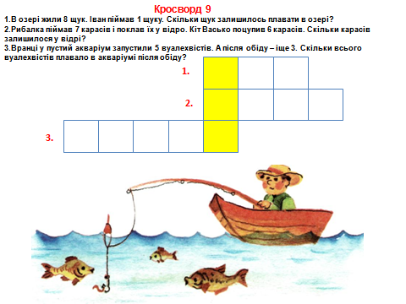

Кросворд 9

1. Щоб зварити юшку, у каструлю поклали 7 із 8 пійманих коропів, решту віддали коту. Скільки коропів дісталося коту на вечерю?
2. В акваріум у дитячому садку випустили 10 сомиків. 2 лягли на дно й заховалися у камінні. Скільки сомиків побачили діти , коли прийшли вранці в дитячий садок?
3. Тато приніс з рибалки 6 окунів і 4 плотвички. Скільки окунів і плотвичок піймав тато?
4. Бабуся купила в магазині 8 карасів, половину із них посмажила на обід. Скільки карасів залишилося?
5. На сніданок мама засмажила 6 карасів та 4 окунці. Скільки карасів та окунців мама засмажила на сніданок?
6. У магазині на вітрині лежало 7 рибин, 4 із них – щуки, решта –лящі. Скільки лящів лежало на вітрині?

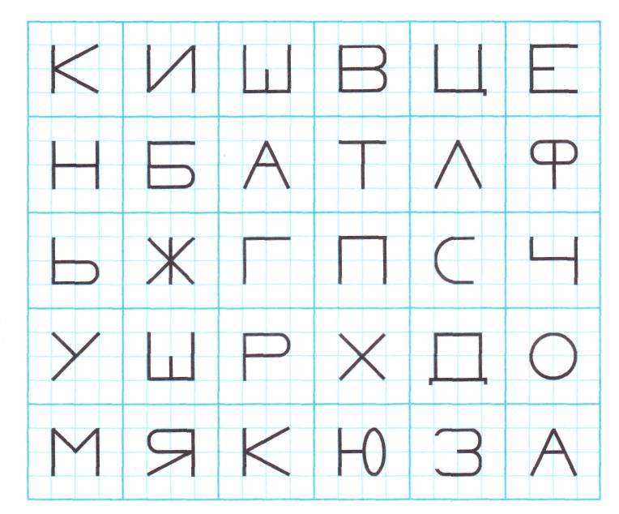
Надрукуй у виділених клітинках таблиці 2 букви, які знаходяться в тих же місцях таблиці 1. Назву якої риби можна скласти із цих букв? Надрукуй слово в клітинках під таблицею 2.
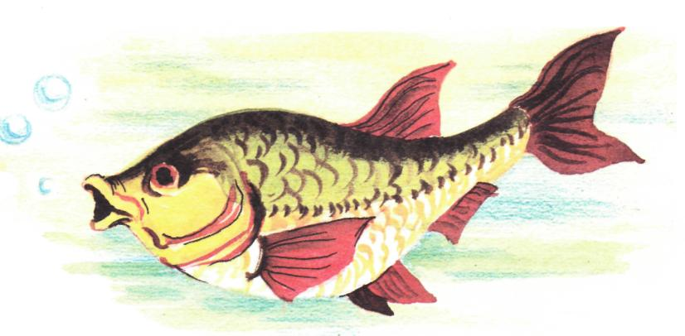

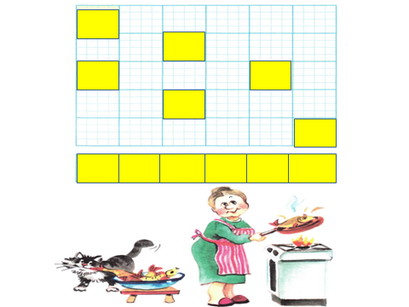

Кросворд 10
- У дворі клювали крихти 3 білих голуби й 6 сірих. Скільки білих і сірих голубів обідало у дворі?
2. На кущі сиділи 9 горобців. 8 горобців полетіло. Скільки
горобців продовжували сидіти на кущі?
3. На годівничку прилетіли 4 синички.1 синичка перелетіла на шматочок сала, який повісили за вікном. Скільки синичок залишилося на годівничці?
4. На кущ горобини прилетіли 7 снігурів, 6 із них сіли на нижню гілку, решта – на верхню. Скільки снігуріввлаштувалося на верхній гілці?
5. У зоомагазині продавались 6 попугаїв. До кінця дня 5 попугаїв
купили. Скільки попугаїв залишилолося чекати свого господаря?
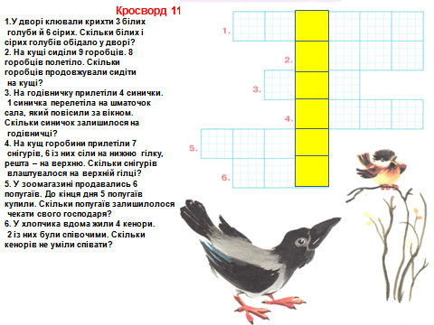
6. У хлопчика вдома жили 4 кенори. 2 із них були співочими. Скільки кенорів не уміли співати?

Намалюй по клітинках таких же пташок. Заштрихуй усіх пташок так,як показано на малюнку.
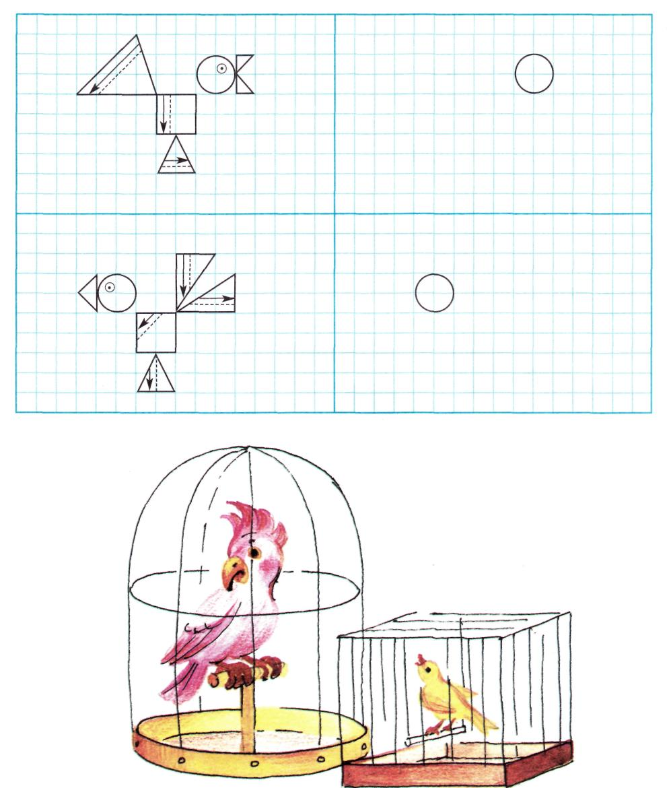

Намалюй усі шляхи лелеки до жаби. Рухатися можна тільки по білих точках по вертикалі й горизонталі.
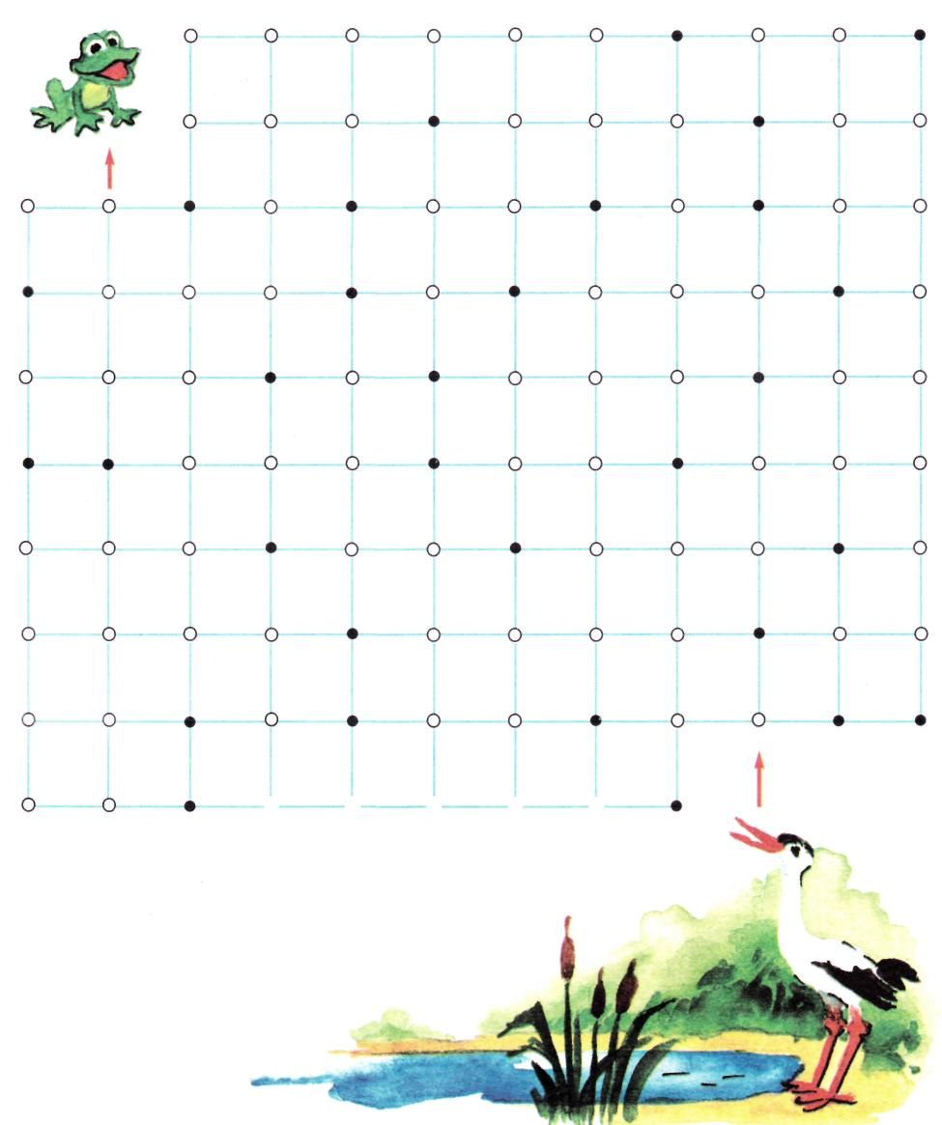

Кросворд 11
- 2 комашки заховалися під лавочку й стільки ж – під стілець. Скільки всього комашок заховалося від павука-лиходія?
- Спочатку Муха-Цокотуха поставила на стіл 8 чашок, а потім іще 2. Скільки всього гостей запросила муха?
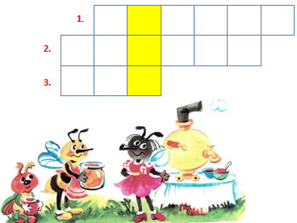
- Метелик приніс мусі 1 банку варення, а бабуся бджола – 1 банку меду. Скільки всього подарунків отримала муха від метелика й бджоли?

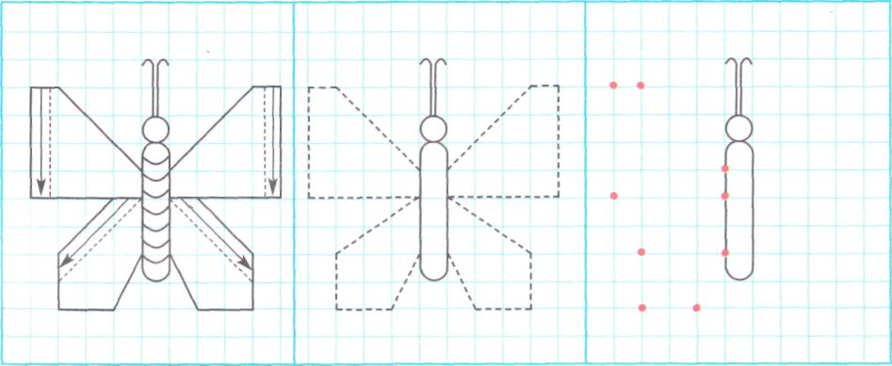
Домалюй метеликів по клітинках і заштрихуй так, як показано на першому малюнку

Допоможіть мусі врятуватися від павука
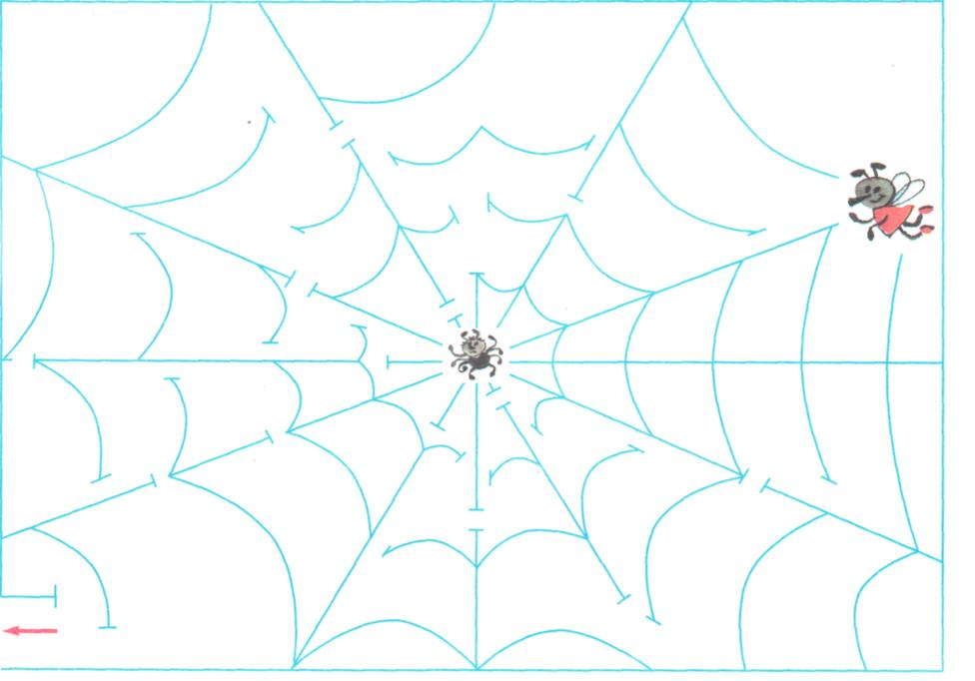

Кросворд 12

- У бабусі було 3 сірих козликів і 4 білих. Скільки всього козликів було в бабусі?
- Вранці постригли 6 овечок, а ввечері ще 3. Скільки всього овець постригли за цей день?
- Ковалю потрібно підкувати 8 коней. 5 він уже підкував. Скільки коней залишилося підкувати ковалю?
- На водопій привели 9 коней. 8 із них зайшли в річку. Скільки коней залишилося на березі?
- У череді було 10 голів великої рогатої худоби, із них 1 бичок, решта – корови. Скільки корів було в череді?

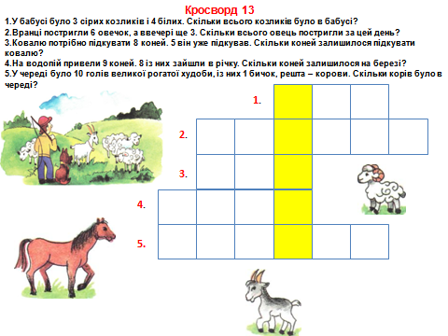

5
Кросворд 13

- Щоб наповнити котел водою, Ніф-Ніф приніс 2 відра води, а Нуф-Нуф -3 відра. Скільки всього відер води принесли поросята?
- Наф-Наф зібрав 5 жолудів, 4 жолуді з’їли брати.
Скільки жолудів залишилося Наф-Нафу?
3. Для будівництва свого будиночка Нуф-Нуф зібрав 10 гілок, а використав тільки 7. Скільки гілок залишилося невикористаними?
4. Ніф-Ніф вирішив побудувати свій будинок за 3 дні. 2 дні він уже пройшло. Скільки днів залишилося до закінчення будівництва?
5. Щоб зламати будиночок Ніф-Ніфа, вовк спочатку дмухнув 2 рази, а потім іще 6 разів. Скільки всього разів прийшлося
дмухнути вовку?
6.Наф-Наф носив каміння для будівництва свого будинку. Спочатку він приніс 6 каменів, а потім іще 3.
Скільки всього каменів приніс Наф-Наф?
7. На дверях будиночка Наф-Нафа був 1 маленький засув і 3 великих. Скільки всього засувів було на дверях будиночка
Наф-Нафа?
8. На тарілці лежало 5 яблук. Ніф-Ніф,Нуф-Нуф і Наф-Наф з’їли по одному яблуку. Скільки яблук залишилося на тарілці?
6.

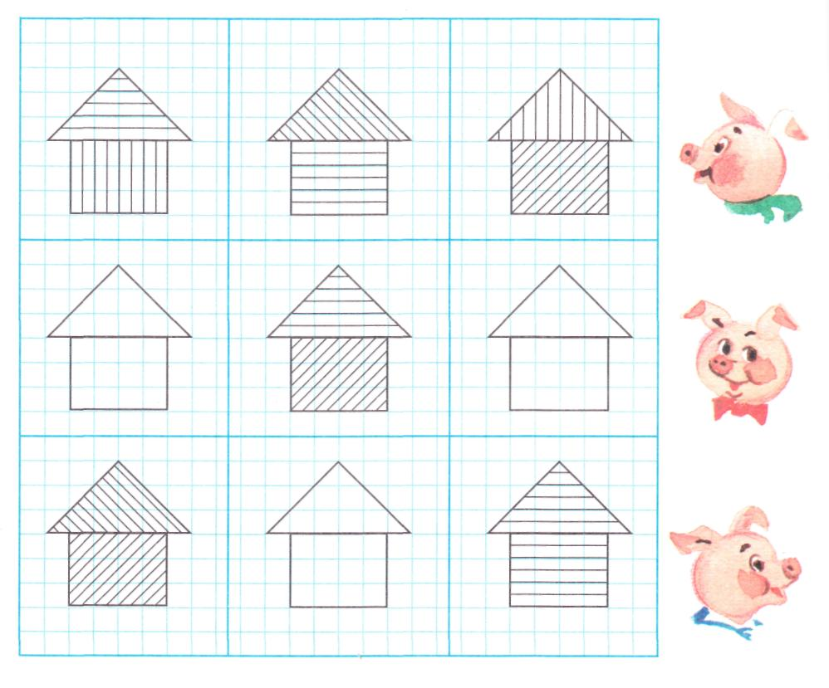
Закінчи заштриховувати будиночки

Обведи, не відриваючи руки.
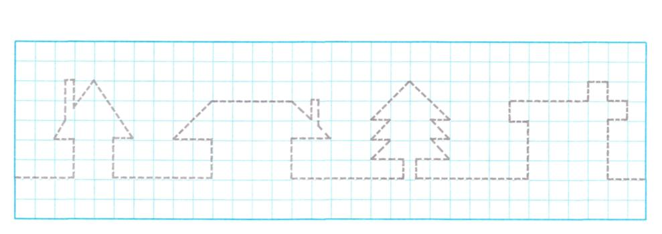
Хто кого пасе?
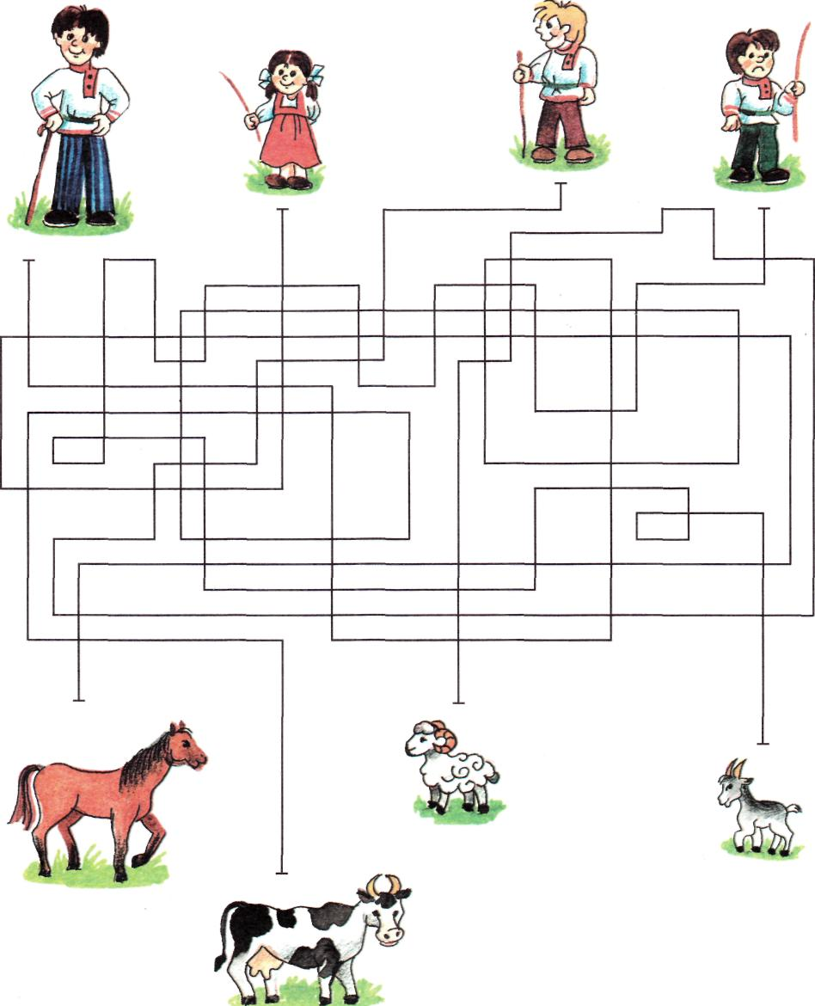
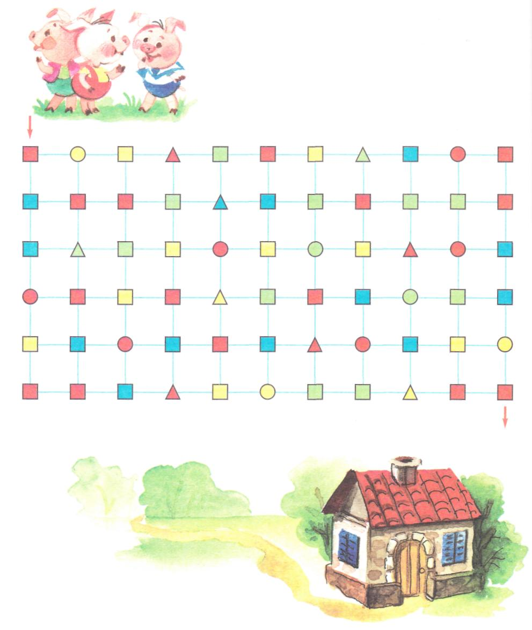
Допоможи поросяткам дістатися до будиночка. Переміщатися можна тільки по квадратах по горизонталі й вертикалі.

Розсели поросят так, щоб на всіх поверхах вони розташовувалися по-різному

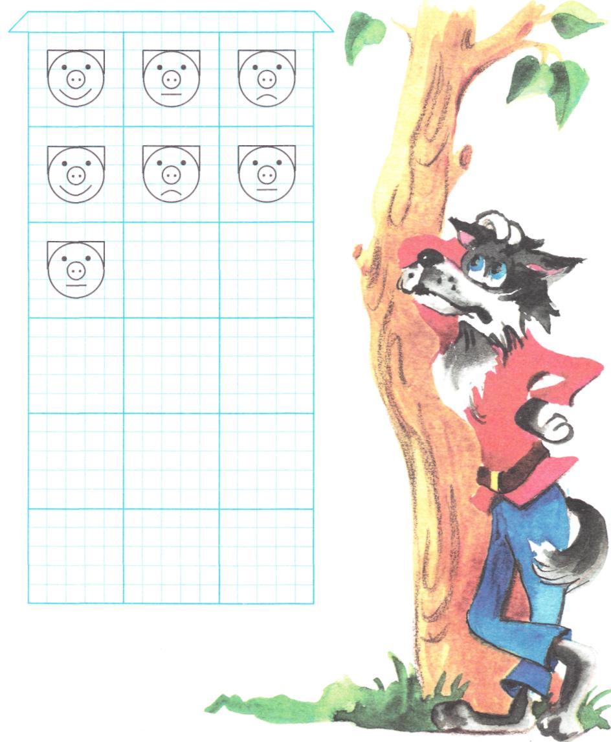

Кросворд 14
- На одну гілку білка наколола 5 грибів, а на другий -3. Скільки всього грибів білка повісила сушитися?
- Готуючись до зими, їжак приніс у нірку 3 листки липи і 6 листків дуба. Скільки листків липи й дуба приніс їжак у свою нірку?
- У лисиці було 5 лисенят, 4 із них затіяли метушню на галявині. Скільки лисенят не гралося?
- На дачній ділянці 9 зайців об’їли кору з яблунь. 1 заєць, злякавшись, утік. Скільки зайців продовжили шкодить дерева?
- В однієї ведмедиці в барлозі народилося 3 ведмежат,
у другої ведмедиці – стільки ж. Скільки всього ведмежат
вийшло весною із цих барліг?
6. Із 5 зайців, які жили в лісі, 4 поміняли шубкуна зиму. Скільки зайців іще залишалися сірими?
7. Для підгодовування лосів узимку лісничий розклав 10 оберемків сіна. 5 оберемків лосівже з’їли. Скільки оберемків сіна лосі з’їдятьпізніше?

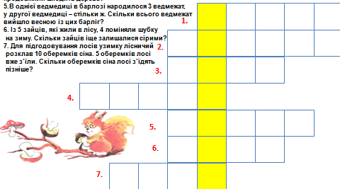
2
3.
3..

Кросворд 15
- У зоопарку на майданчику молодняка вигравало 3 ведмедики й 2 лисенят. Скільки всього малят було на майданчику?
- У слонівнику було 4 слона, 3 із них – слоненята. Скільки дорослих слонів було в слоновнику?
- На клітці із левами було написано, що в ній знаходяться 5 левів. Але по клітці ходили тільки 4. Скільки левів ховалося від відвідувачів?
- Працівник зоопарку нагодував спочатку 5 мавпочок, а потім іще 1. Скільки всього мавпочок було нагодовані?

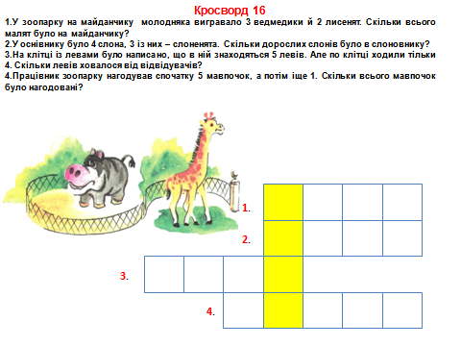

Намалюй доріжки, які приведуть дівчинку до поні
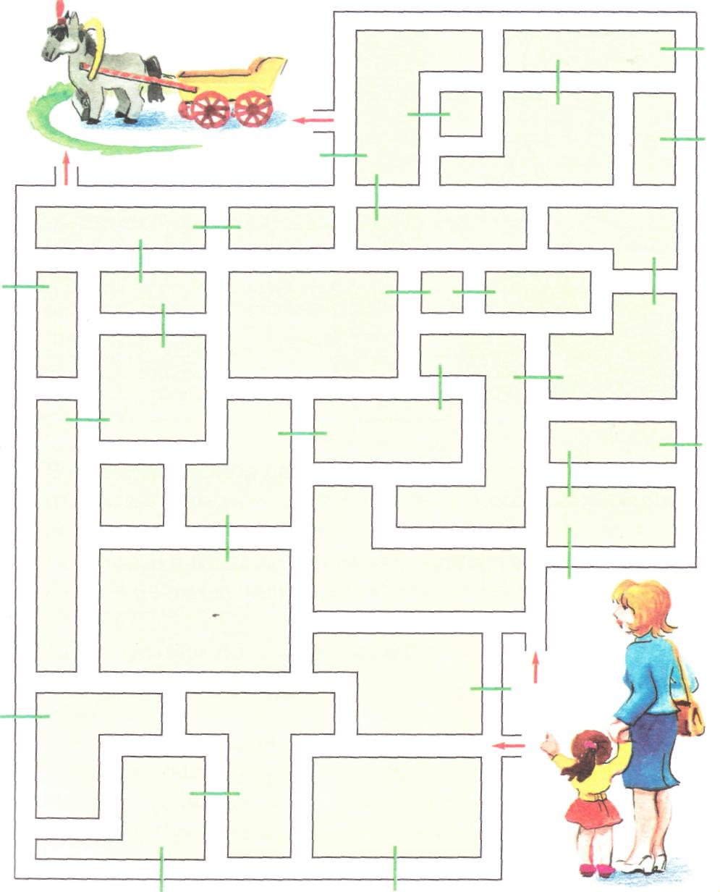

Намалюй по клітинках таких звірів і розфарбуй їх.
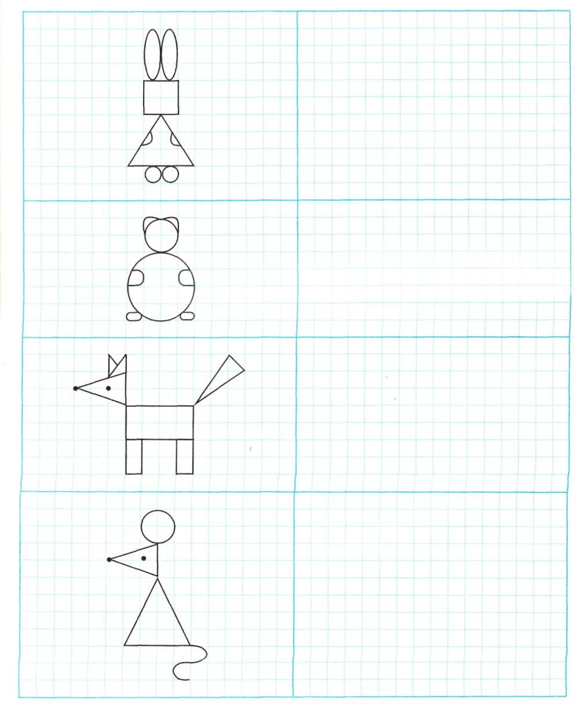

Кросворд 16
- У середу на лісовій проталинці розпустилося 6 підсніжників, а в четвер – іще 3. Скільки всього підсніжників розпустилося на проталинці за ці дні?
- Дорогою до дитячого садка Іванко побачив зграйку із 10 горобців. 1 із них купався в калюжі. Скільки горобців не купалося?
- Діти пустили по струмку спочатку 7 корабликів. А потім іще 3. Скільки всього корабликів діти спустили на воду?
- Школярі виготовили 4 шпаківні. 3 шпаківні повісили. Скільки шпаківень залишилося повісити?
- Тато подарував мамі на 8 Березня букет мімози, а син подарував букет тюльпанів. Скільки букетів отримала мама в подарунок від тата й сина?

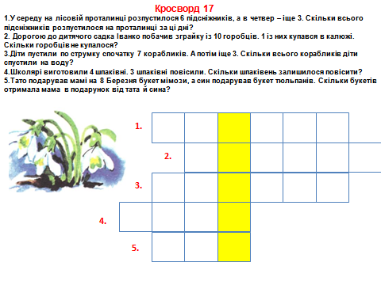

Кросворд 17

- Бабуся купила гілочку багульника й поставила її у вазу. Спочатку на ній розпустилося 4 квітки, а трохи пізніше – іще 3. Скільки всього квіток розпустилося на гілці багульника?
- На 8 Березня Іванко намалював 1 малюнок для мами й 1 для Тетянки. Скільки малюнків намалював Іванко для мами й Тетянки?
- Над вікном висіло 9 бурульок. Удень пригріло сонечко й 2 бурульки розтали. Скільки бурульок продовжувало виблискувати на сонці?
- Першокласники робили кораблики для малюків. Вони склали 1 кораблик із синього паперу і стільки ж корабликів із червоного паперу. Скільки всього корабликів отримали малюки в подарунок від першокласників?
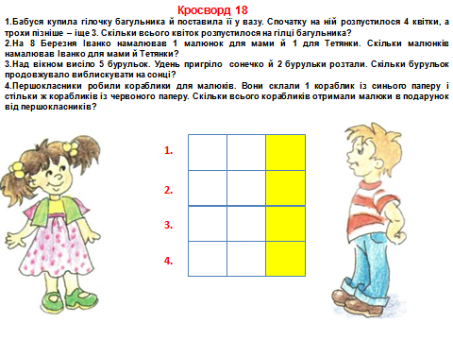

Допоможіть Іванкові зібрати для мами проліски. Усю дорогу від будинку до лісу йшов дощ. Рухатися можнатільки по горизонталі й вертикалі.
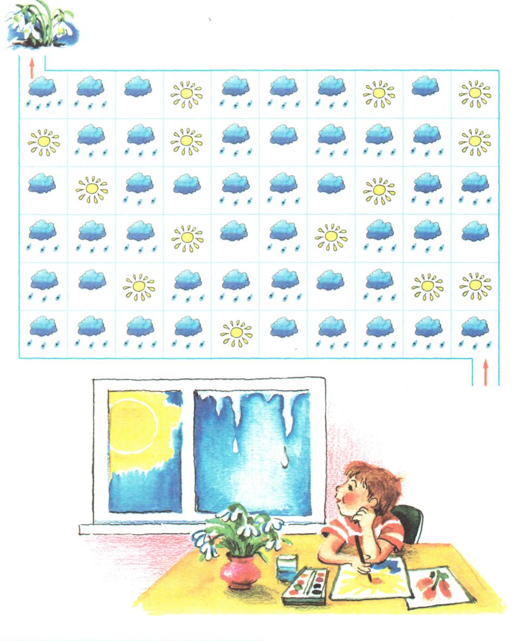

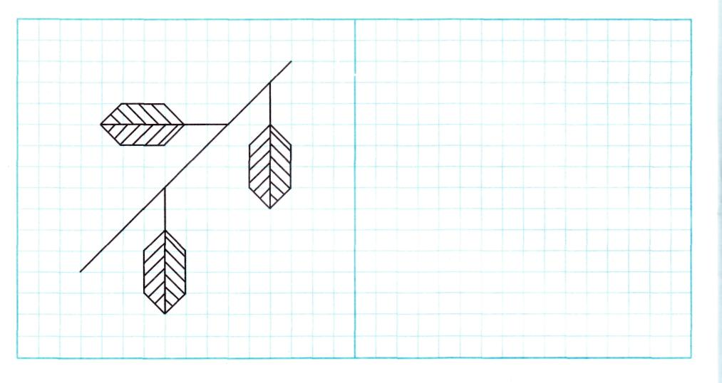
Намалюй по клітинках таку ж гілку

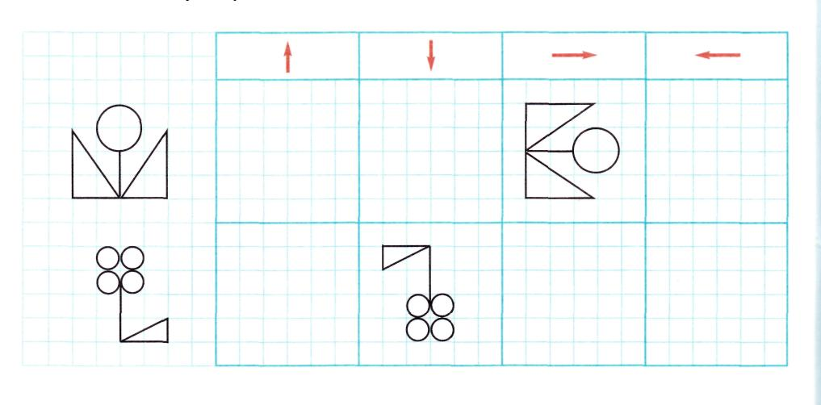
У пустих віконцях по клітинках намалюй квіти. Стрілки показують верх квітки

Кросворд 18

- Восени на городі збирають урожай. З однієї грядки зняли 2 голівки капусти, а з другої грядки – стільки ж. Скільки всього голівок капусти вродилося на цих грядках?
- До 1 вересня для Тетянки та Іванка мама зробила по букету айстр. У кожному букеті було по 5 квіток. Скільки всього айстр зрізала мама для букетів своїм дітям?
- У перший тиждень жовтня тільки 1 день був сонячним, решта - дощовими. Скільки дощових днів було на цьому тижні?
- Вулицею йшло 8 людей, 7 із них були під парасольками. Скільки людей було без парасольок?
- Після дощу біля під’їзду утворилося 2 великі калюжі й 3 маленькі. Скільки всього калюж утворилося біля цього під’їзду?
5.
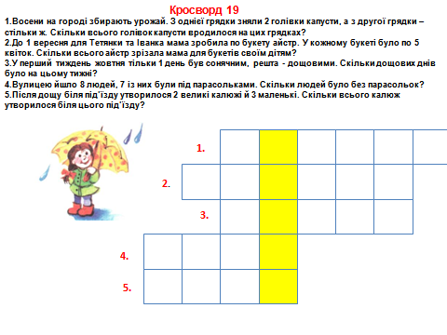

Кросворд 19
- Тато приніс із лісу 10 підберезників. 9 грибів були хорошими, решта – червивими. Скільки червивих грибів було в корзині в тата?
- На галявинці мама знайшла 3 рожеві сироїжки й 2 жовті. Скільки всього сироїжок знайшла мама на галявинці?
- Іванко на одному пні зрізав 6 опеньків, а на другому – 3 опеньки. Скільки всього опеньків зрізав Іванко на цих пеньках?
- Білка на гілочку повісила 8 білих грибів. 7 грибів були маленькі, решта - великі. Скільки великих грибів білка повісила на сучок?
- Маленька Тетянка зібрала 6 грибів. Коли мама почала
розбирати гриби, то виявилося, що в кошику в Тетянки
1 мухомор, а решта гриби – їстівні. Скільки їстівних
грибів знайшла Тетянка?
6. Загадка. Стоїть півень на току У червонім ковпаку?(Мак)
7. Їжачок назбирав 7 грибів. Лисичок 4, а решта
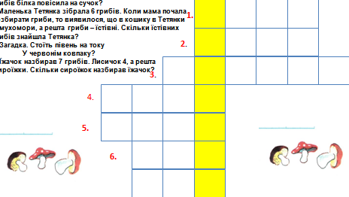
сироїжки. Скільки сироїжок назбирав їжачок?
3.
1.
2.
7.
5.

По клітинках намалюй гриб, якого не вистачає
Зроби всі парасольки однаковими.
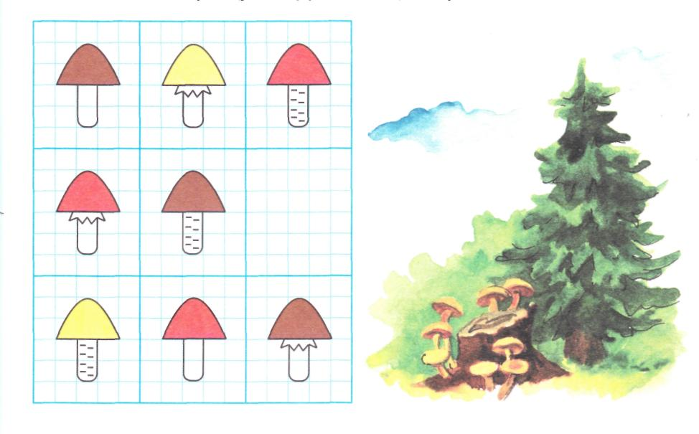
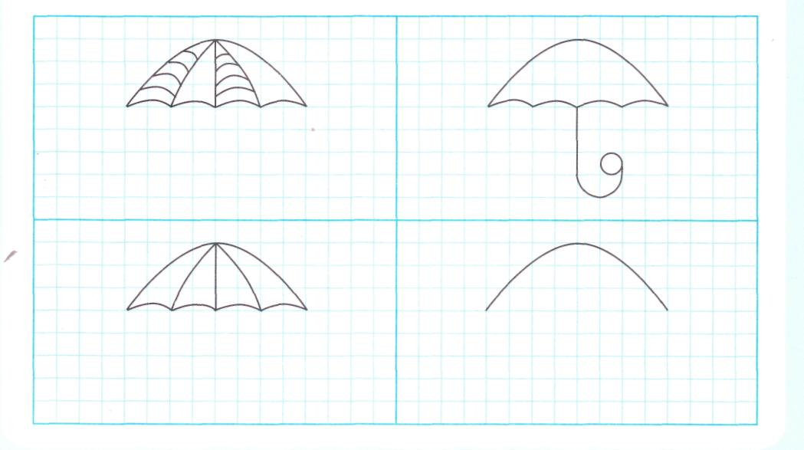

Намалюй сніжинки й дощові краплинки так, щоб ні в рядках, ні в стовпчиках вони не повторювалися.
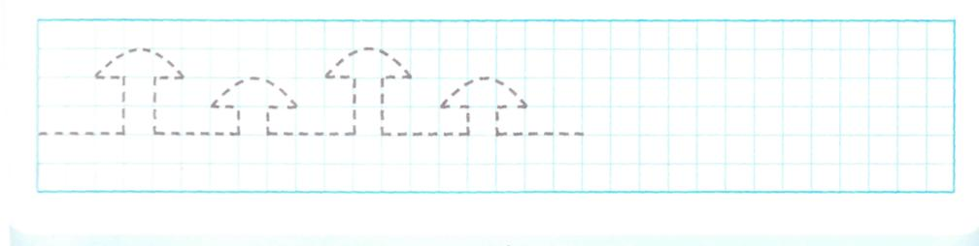
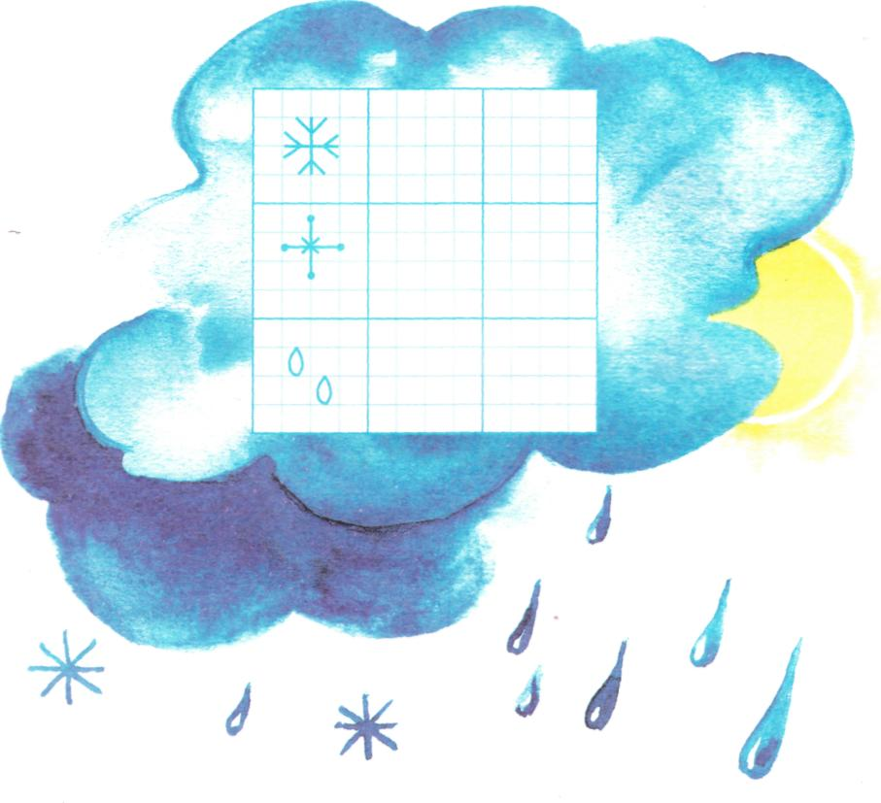
Продовж малювати гриби, не відриваючи олівця від паперу

Намалюй доріжки, якими грибник зможе дістатися до електрички.

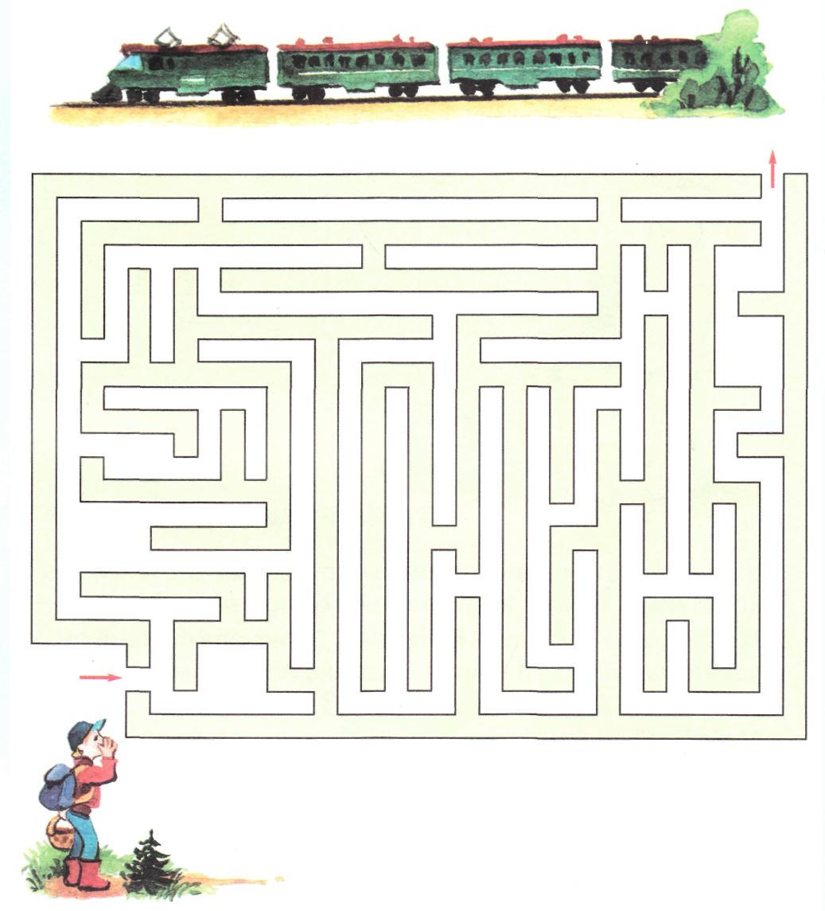

Кросворд 20

- У мами було 4 сукні з довгими рукавами й стільки ж з короткими. Скільки всього суконь було в мами?
- Мамі потрібно попрасувати 6 суконь. До початку фільму вона встигла попрасувати 4 сукні. Скільки суконь мама буде прасувати після закінчення фільму?
- Мамам працює вчителькою. Сьогодні їй потрібно перевірити 10 зошитів. 3 зошити вона вже перевірила. Скільки зошитів залишилося перевірити?
- У вівторок мамі на мобільний телефонували 7 разів. На 5 дзвінків мама відповіла. Скільки дзвінків мама пропустила цього дня?
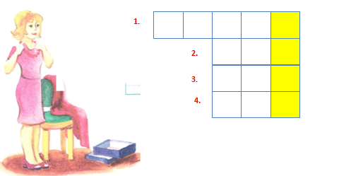

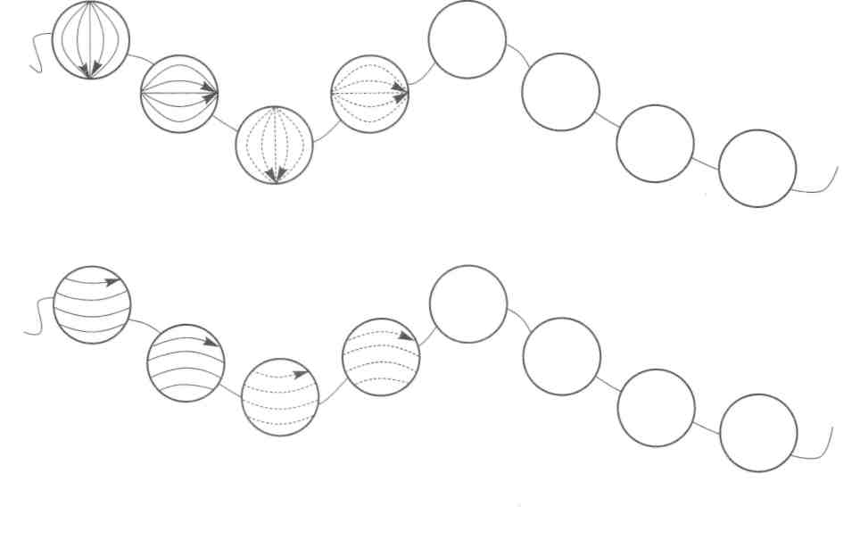
Заверши заштриховувати намисто
Від якого клубка в’яже мама?

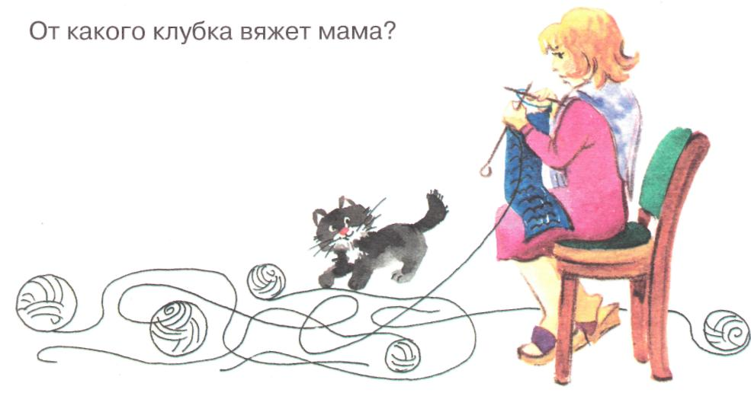

Кросворд 21

- Щоб спекти колобок, потрібно 3 склянки борошна. Бабуся нашкрябала 2 склянки. Скільки склянок борошна залишилося нашкрябати бабусі по засіках.
- У тісто для колобка бабуся поклала 4 ложки піску, а потім подумала й додала ще стільки ж. Скільки всього ложок піску поклала бабуся в тісто?
- Щоб колобок не зміг покотитися далеко від будинку, бабуся попросила діда зробити паркан. Для його побудови потрібно 10 кілочків. 8 кілочків дід уже обстругав. Скільки кілочків залишилося зробити діду?
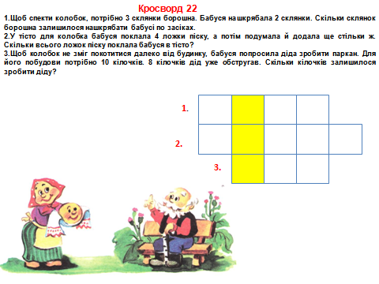

Намалюй доріжки, якими Колобок зможе повернутися до діда й баби?

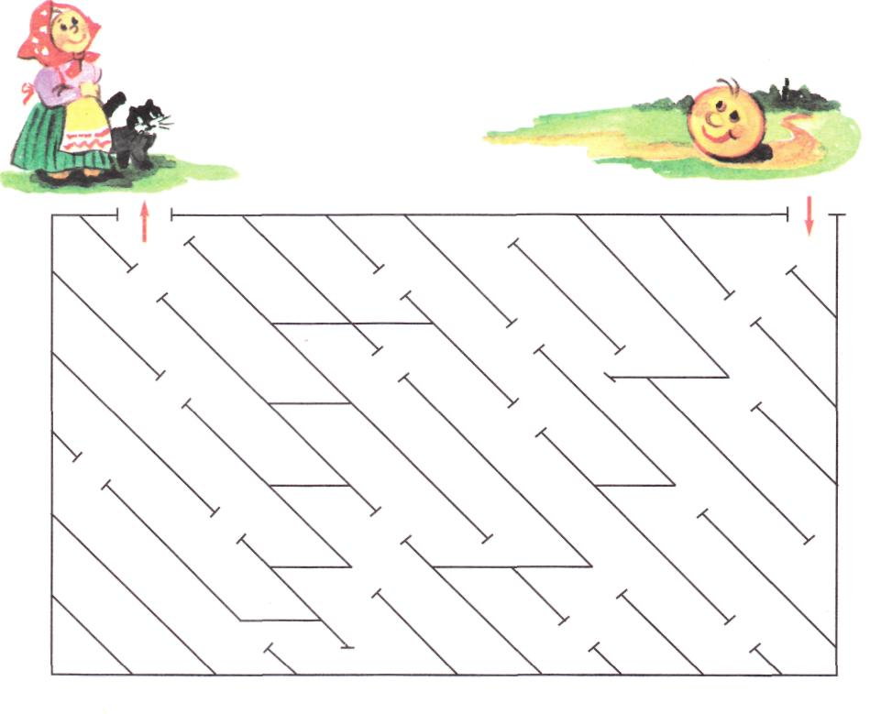Заверши фарбувати паркан
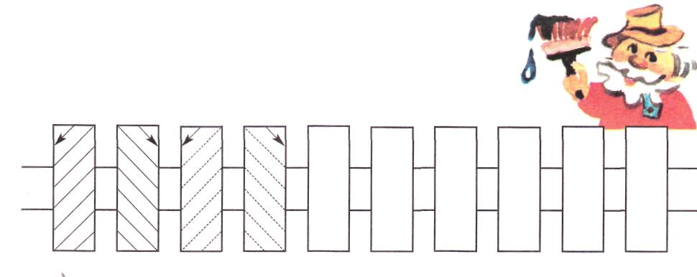

Кросворд 22
1. У середу Іванко телефонував мамі на мобільний 3 рази, а Тетянка телефонувала 4 рази. Скільки всього разів брат і сестра телефонували мамі в середу?
2. Тетянка й Іванко нарвали для бабусі на полі квіти – 5 ромашок і 4 дзвіночки. Скільки всього квітів брат і сестра подарували бабусі?
3. Тетянка попросила брата підстругати 2 простих олівці й 6 кольорових. Іванко виконав прохання сестри. Скільки всього олівців підстругав Іванко?
4. На день народження до Тетянки прийшли 2 хлопчики й 2 дівчинки. Скільки всього дітей було в Тетянки на дні народження?
5. Мама приготувала на полуденок 6 сирників. Іванко з’їв 3 сирники. Скільки сирників дісталося сестрі?
6. У черзі до лікаря перед Тетянкою й Іванком було
8 дітей. Лікар прийняв 6 дітей. Скільки людей
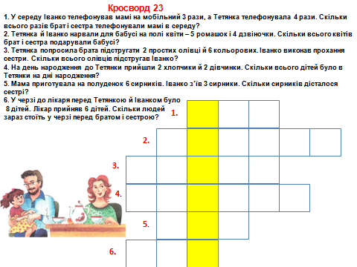
зараз стоїть у черзі перед братом і сестрою?

Кросворд 23
- Сьогодні в групу привели 5 хлопчиків і стільки ж дівчаток. Скільки всього дітей було сьогодні в групі?
- У групі було 10 дітей. Після обіду забрали 4 . Скільки дітей залишилося на тиху годину?
- 9 учнів писали контрольну роботу, і всі отримали хороші оцінки. П’ятірок було 6. Скільки четвірок отримали діти?
- На сніданок у шкільну їдальню пішли 8 учнів.
Какао обрали 5 дітей, решта вибрали
чай. Скільки дітей пили чай?

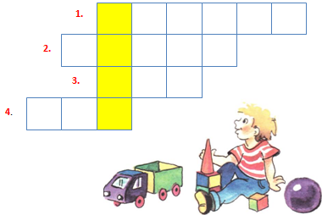

Кросворд 24
- У бабусі 5 онуків і 2 онучки. Скільки всього онучат у бабусі?
- Мама відправила дітей у магазин. Тетянка купила 2 яблука, а Іванко – 6 груш. Скільки всього фруктів купили діти?
- У Тетянки було 10 олівців. Брат узяв у неї 3 олівці. Скільки олівців залишилося в сестри?
- У сім’ї 7 дітей, 2 із них – хлопчики. Скільки дівчаток?
- В одному будинку жила сім’я Тетянки й Іванка, у якій було 4 людей. У другому будинку жила сім’я їх друзів, яка складалася із 5 людей. Усі свята ці сім’ї святкували разом. Скільки людей збиралося за столом?

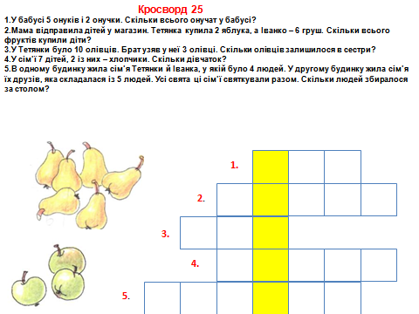
5.

По клітинках намалюй малюнок, якого не вистачає
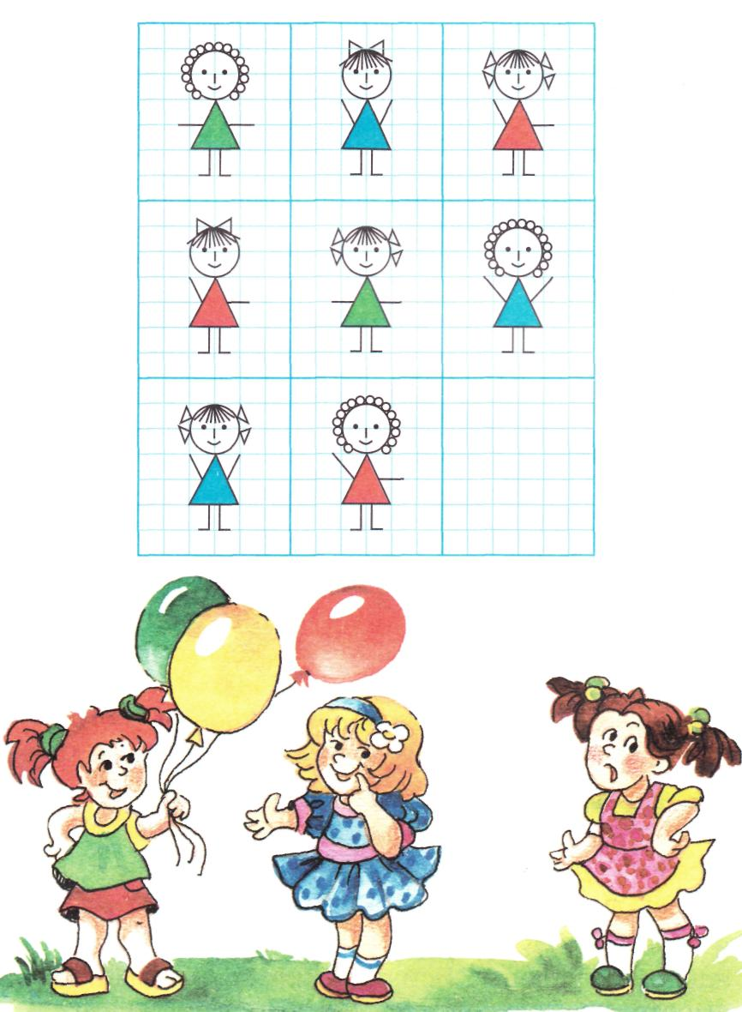

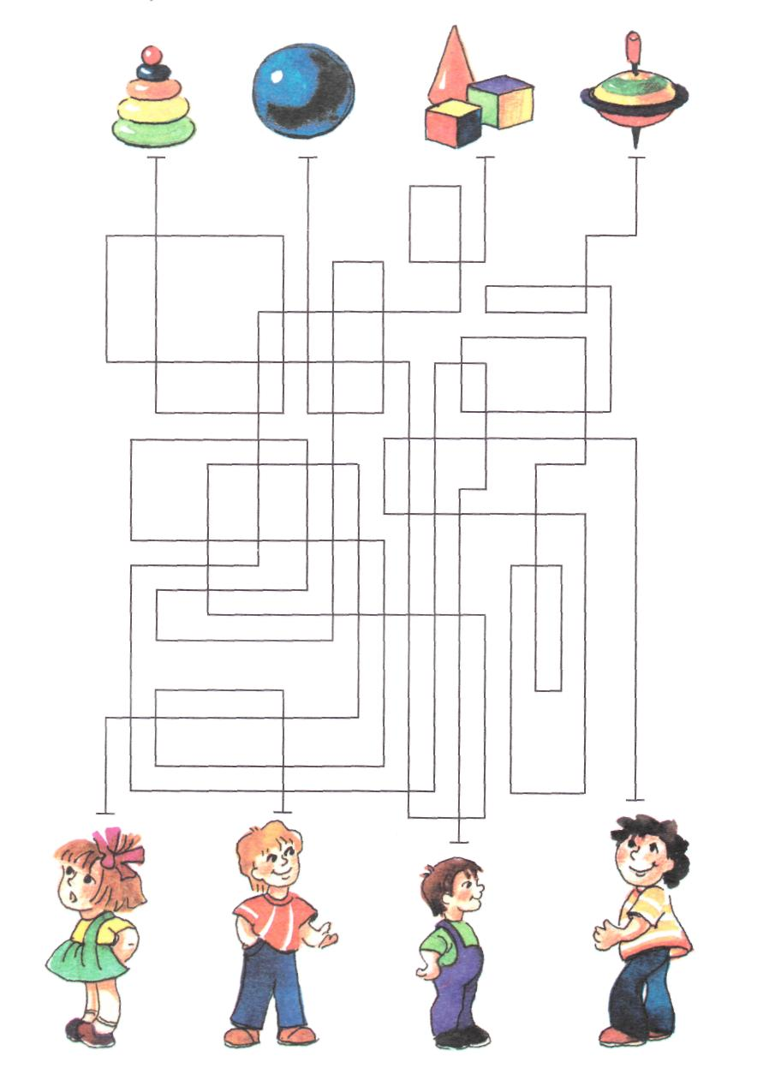

Хто у що грає?

Намалюй по клітинках таку ж картинку
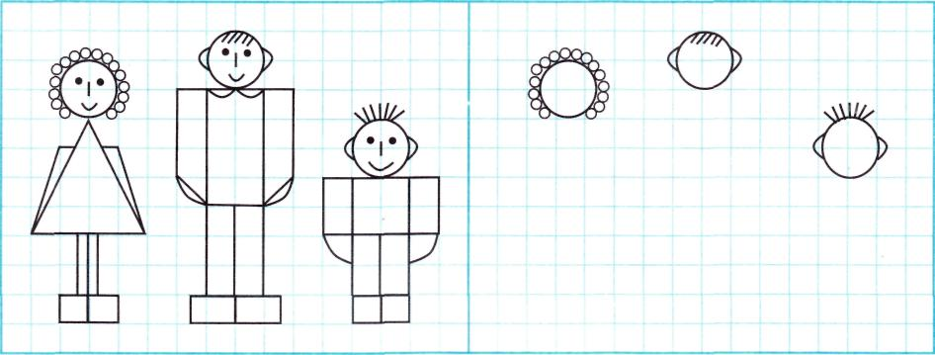

Розстав маму, тата й сина так, щоб кожного разу вони розташовувалися по-різному.
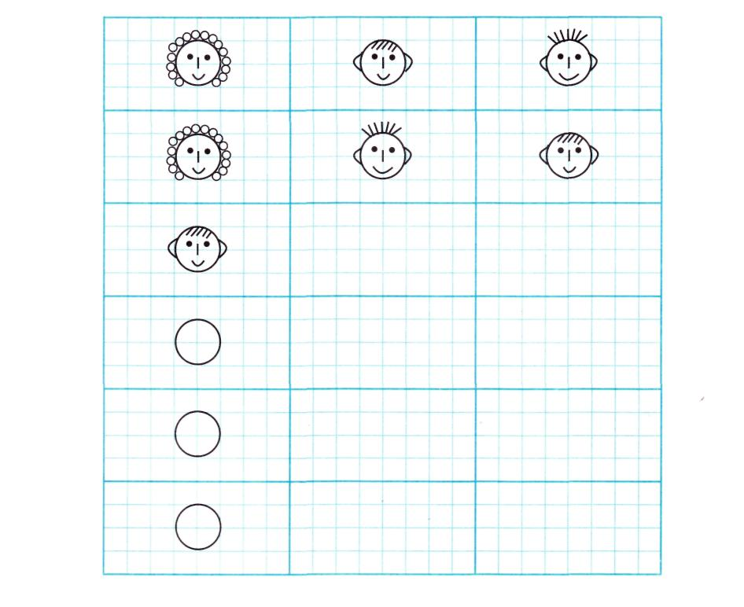
Кросворд 25
- Вранці на будівництво привезли 6 машин цегли, а після обіду – іще 3 машини. Скільки всього машин цегли привезли на будівництво цього дня?
- На одній із вулиць нового мікрорайону було вирішено побудувати 10 будинків. На сьогодні зведено 4 будинки. Скільки всього будинків залишилося побудувати на вулиці?
- У дев’ятипід’їздному будинку почався ремонт. Поки що встигли відремонтувати тільки 2 під’їзди. Скільки під’їздів залишилося відремонтувати?

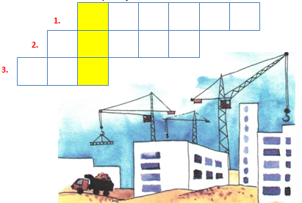

Кросворд 26
- Гуляти на вулицю вийшли 2 хлопчики й 8 дівчаток. Скільки всього дітей вийшли гуляти на вулицю?
- У дворі будинку біля узбіччя було припарковано 7 автомобілів. 5 автомобілів поїхало. Скільки автомобілів залишилося у дворі?
- На прибирання снігу у двір вийшли 9 двірників. Зробивши основну роботу, 3 двірників пішли. Скільки двірників залишилося закінчувати роботу по прибиранню снігу?
- У пісочниці грали 6 дітлахів. Настав час обіду, і мами забрали 3 дітей додому. Скільки дітлахів продовжували грати у дворі?

4.
3.
2.
1.

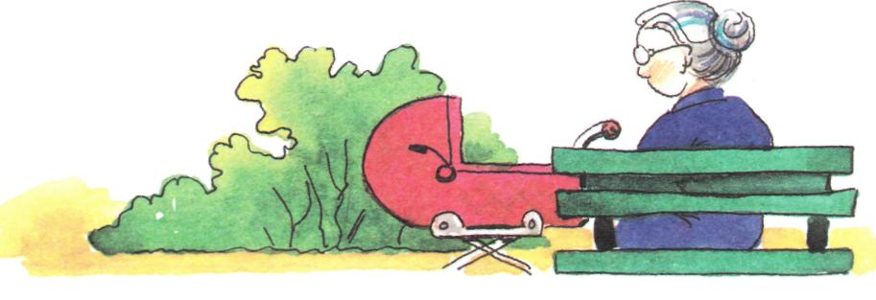

У пустих віконцях по клітинках намалюй будиночки. Стрілкипоказують верх будинку.

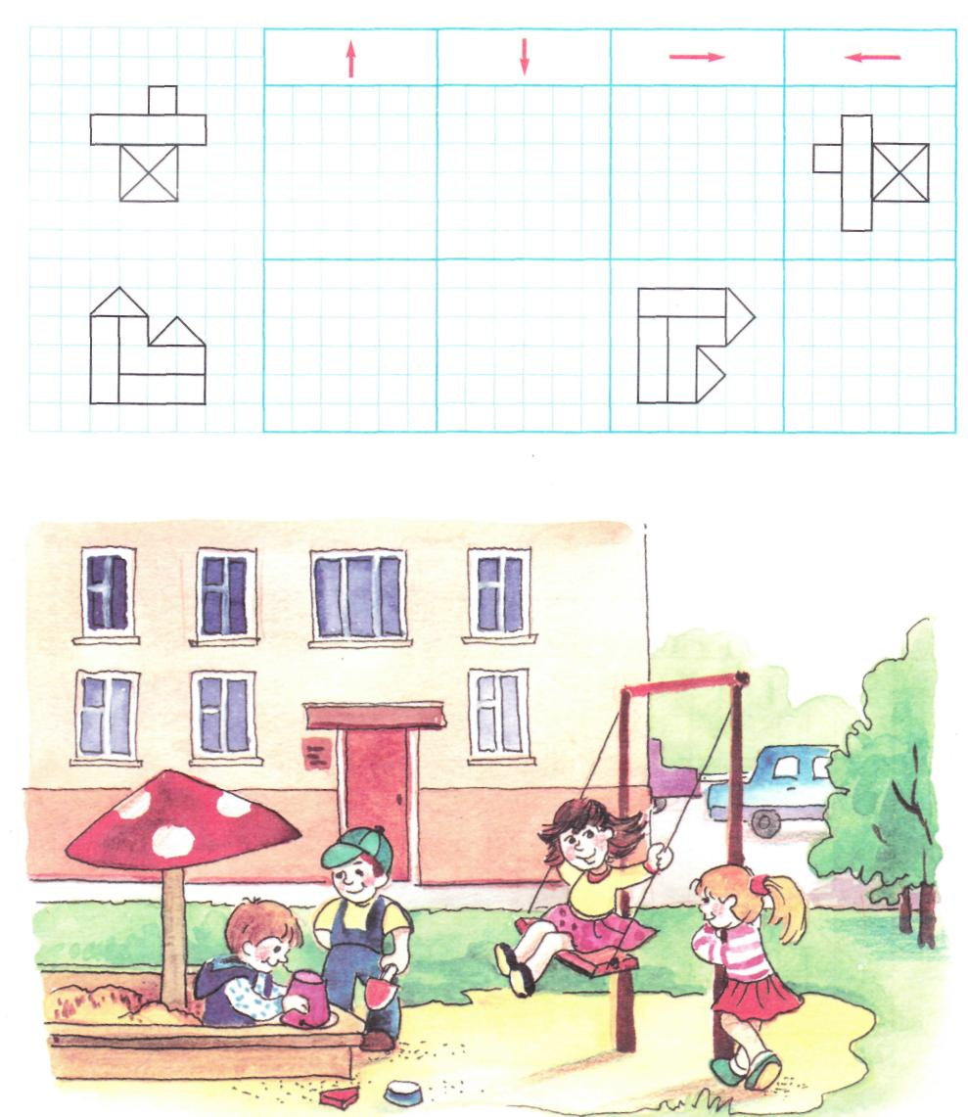

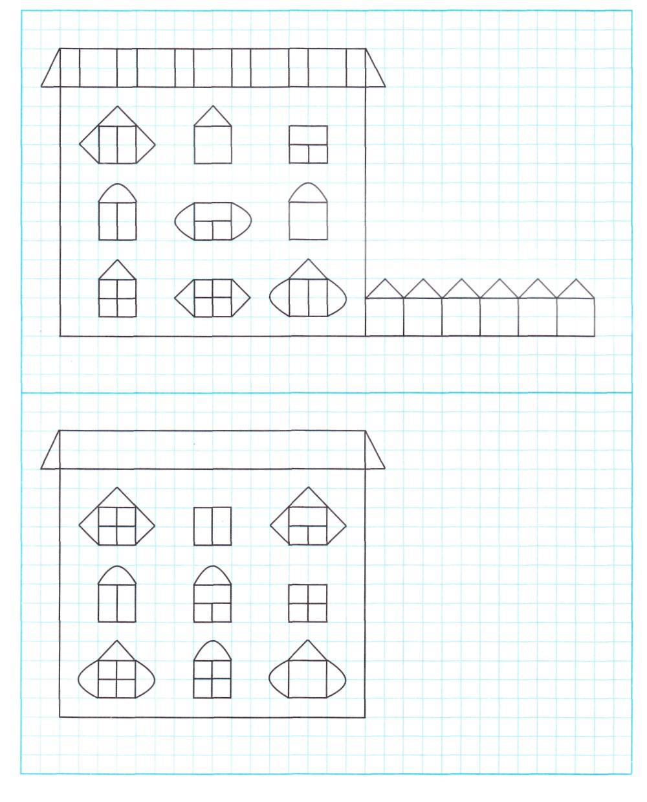
Зроби будиночки однаковими

Кросворд 27

1. Ведмідь приніс для Машеньки з лісу запашну малину. Спочатку дівчинка з’їла 3 ягоди, а потім ще 4. Скільки всього ягід малини з’їла Машенька?
2. Вранці Машенька спекла для ведмедя пиріг з капустою, а ввечері – з м’ясом. Скільки всього пирогів спекла дівчинка цього дня?
3. Поки Машенька жила в хатинці у ведмедя, вона встигла потоваришувати з 4 зайцями й 2 їжаками. Скільки всього друзів було у дівчинки в лісу?
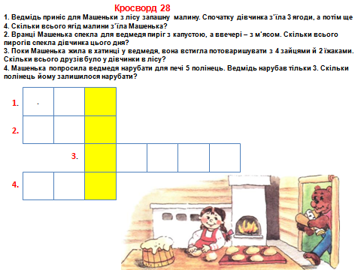
4. Машенька попросила ведмедя нарубати для печі 5 полінець. Ведмідь нарубав тільки 3. Скільки полінець йому залишилося нарубати?

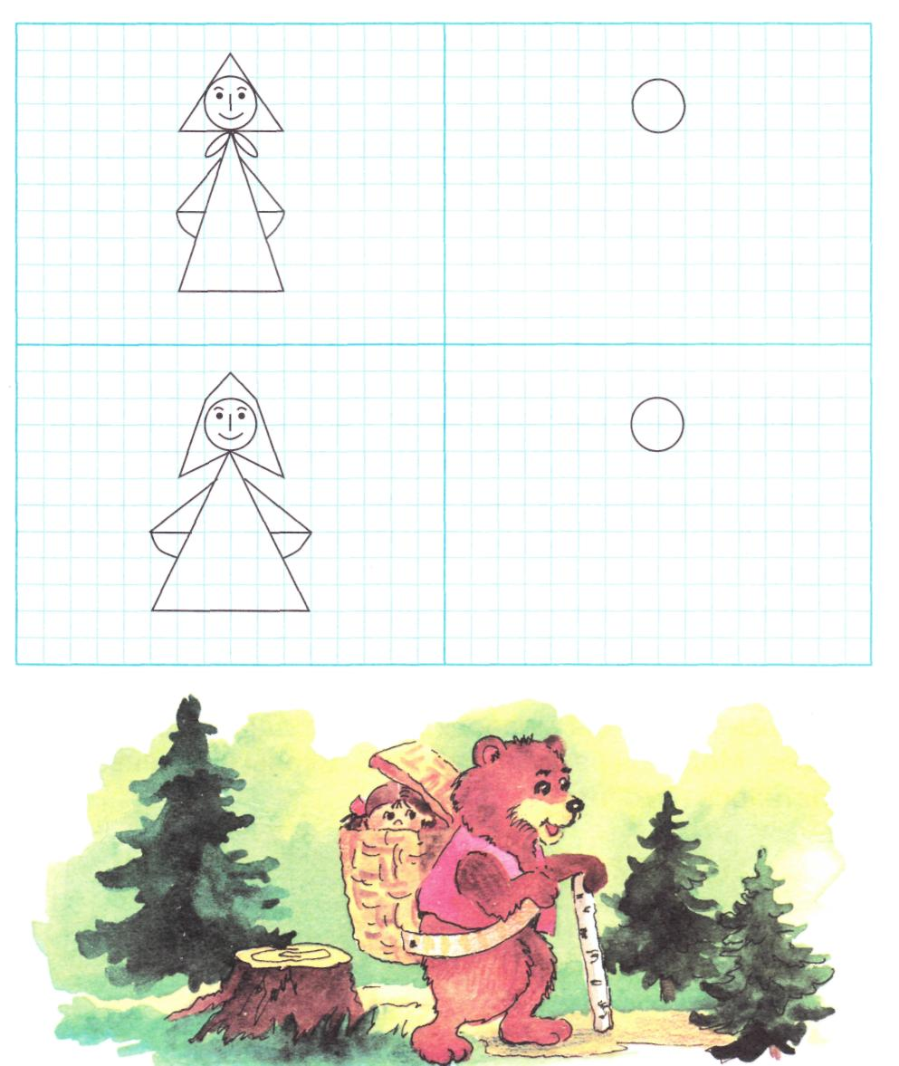
Намалюй по клітинках такі ж малюнки. Однакові малюнки розфарбуй по-різному.

Намалюй доріжки, якими Маша зможе вийти із лісу.

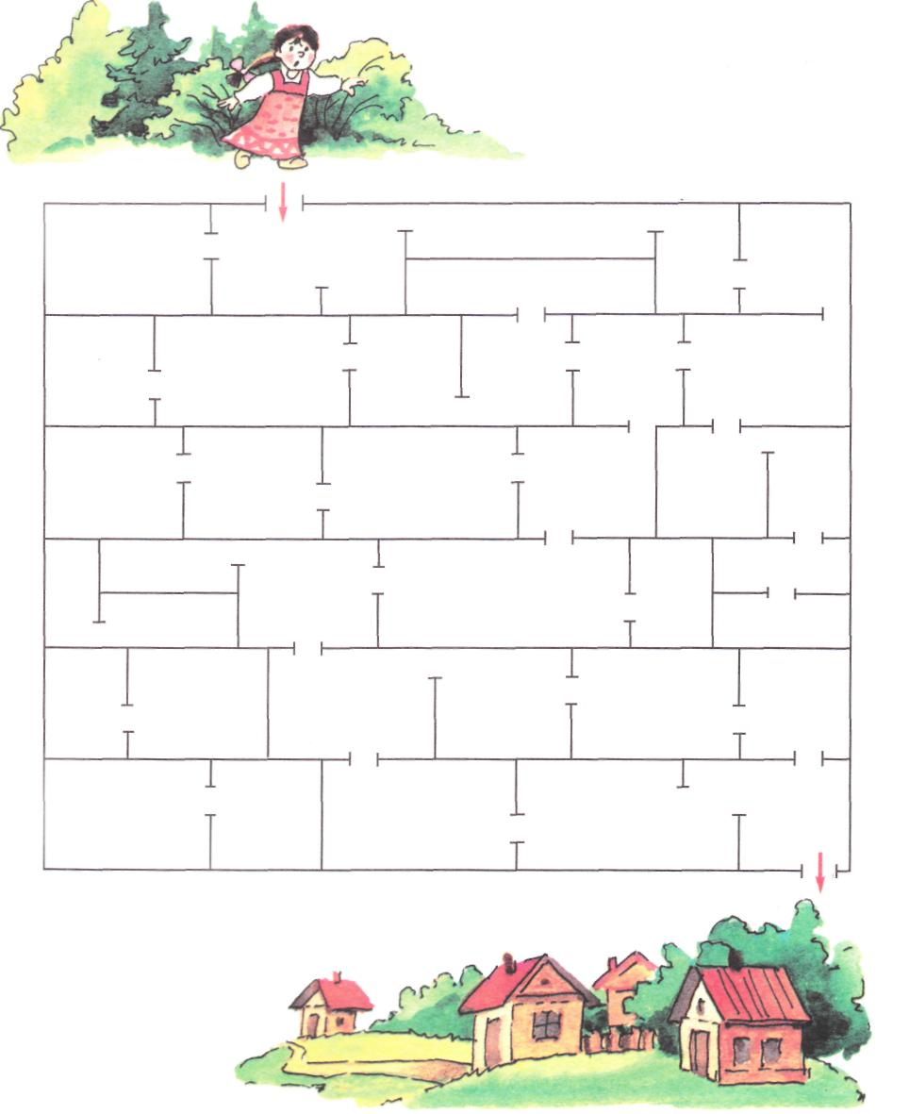

Кросворд 28
- У батька було 4 старших сини й 2 молодших. Скільки всього синів було в батька?
- Царівна-жаба виткала на килимі 5 маленьких річечок і 4 великі річки. Скільки всього рік виткала на килимі Царівна-жаба?
- Царю-батюшці три сини принесли по пиріжку, але тільки один пиріг сподобався царю. Скільки пирогів не припали до смаку цареві?
- Цар-батюшка призначив бенкет через тиждень. Пройшло 6 днів. Скільки днів залишилося до бенкету?
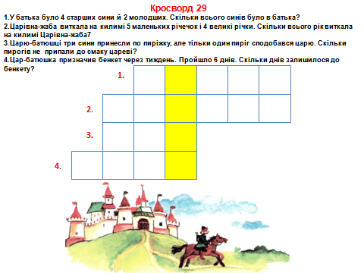

По клітинках намалюй стрілу, якої не вистачає.
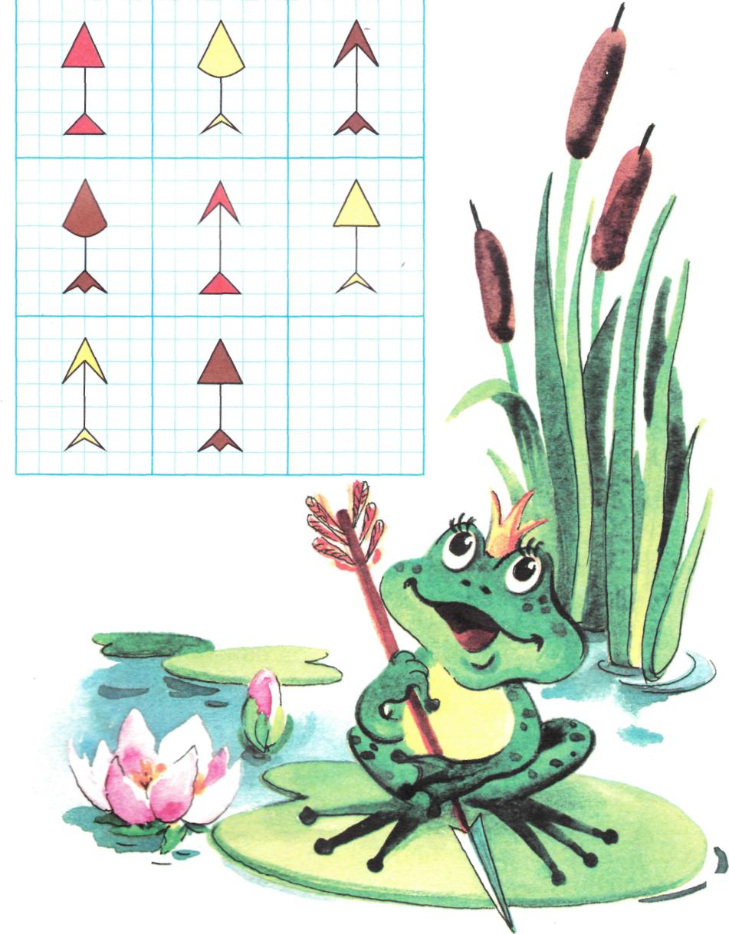

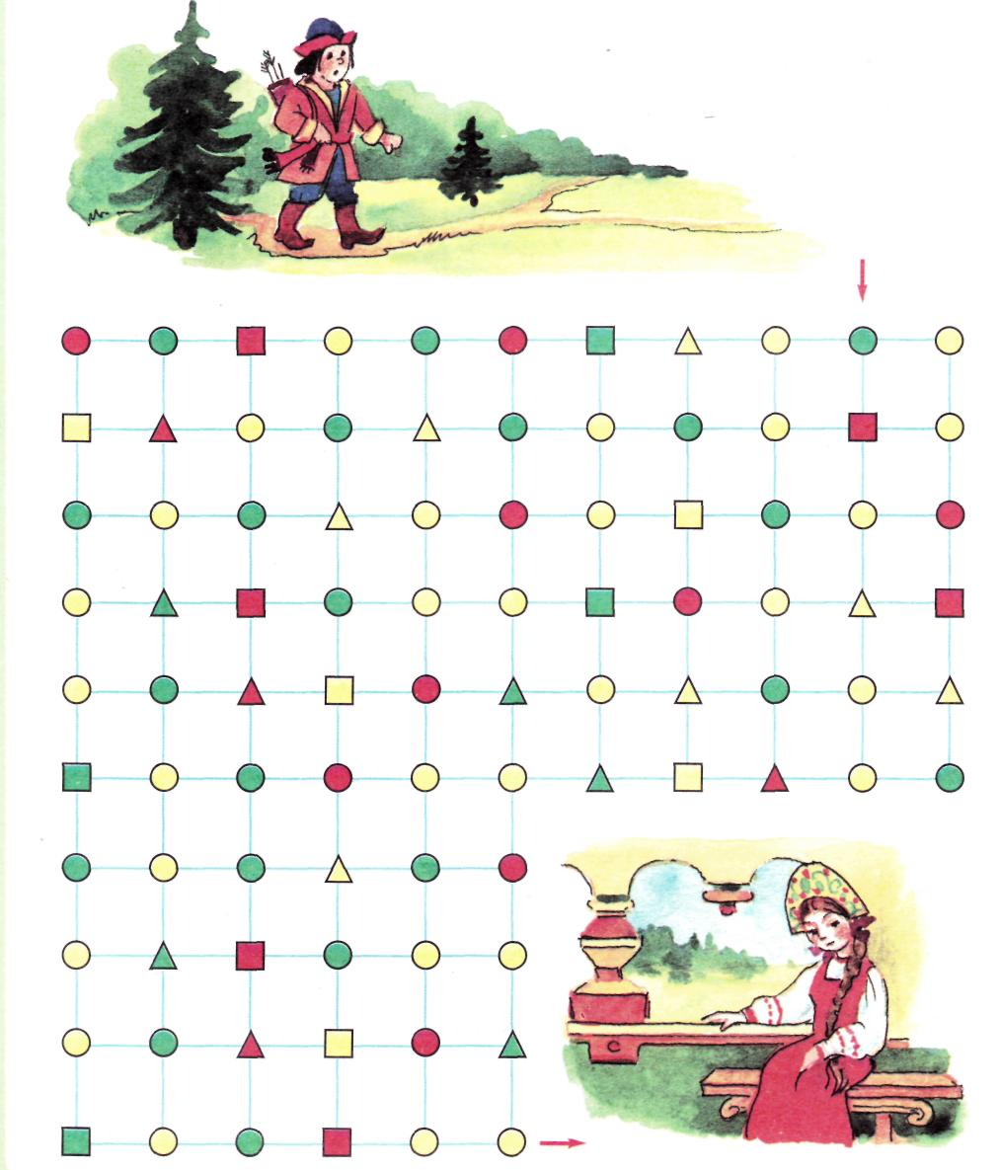
Допоможи Івану знайти Василису Прекрасну. Переміщатися можна тільки кругами по горизонталі й вертикалі

Кросворд 29
1. У Мальвіни було 10 суконь, 8 з них вона віддала на прання. Скільки суконь залишилося висіти в шафі у Мальвіни?
2. Мальвина попросила Буратіно розв’язати 5 задач. 2 задачі він з горем пополам розв’язав. Скільки іще задач належить розв’язати Буратіно?
3. в одній банці у Дуремара було 3 маленькі п’явки, а в другій – одна велика. Скільки всього п’явок було в Дуремара в цих банках?
4. Вранці старий столяр Джузеппе обстругав 6 полінець. А після обіду – іще 3. Скільки всього полінець обстругав столяр Джузеппе?
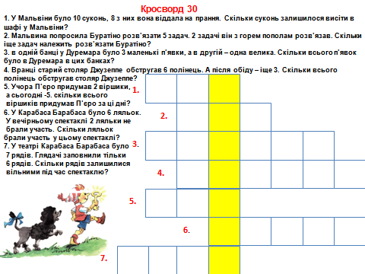
6.
5. Учора П’єро придумав 2 віршики,а сьогодні -5. скільки всього
віршиків придумав П’єро за ці дні?
6. У Карабаса Барабаса було 6 ляльок.У вечірньому спектаклі 2 ляльки небрали участь. Скільки ляльок брали участь у цьому спектаклі?
7. У театрі Карабаса Барабаса було 7 рядів. Глядачі заповнили тільки 6 рядів. Скільки рядів залишилися вільними під час спектаклю?

Допоможи друзям дістатися до тата Карло. Рухатися можна тільки по білих точках по горизонталі й вертикалі.

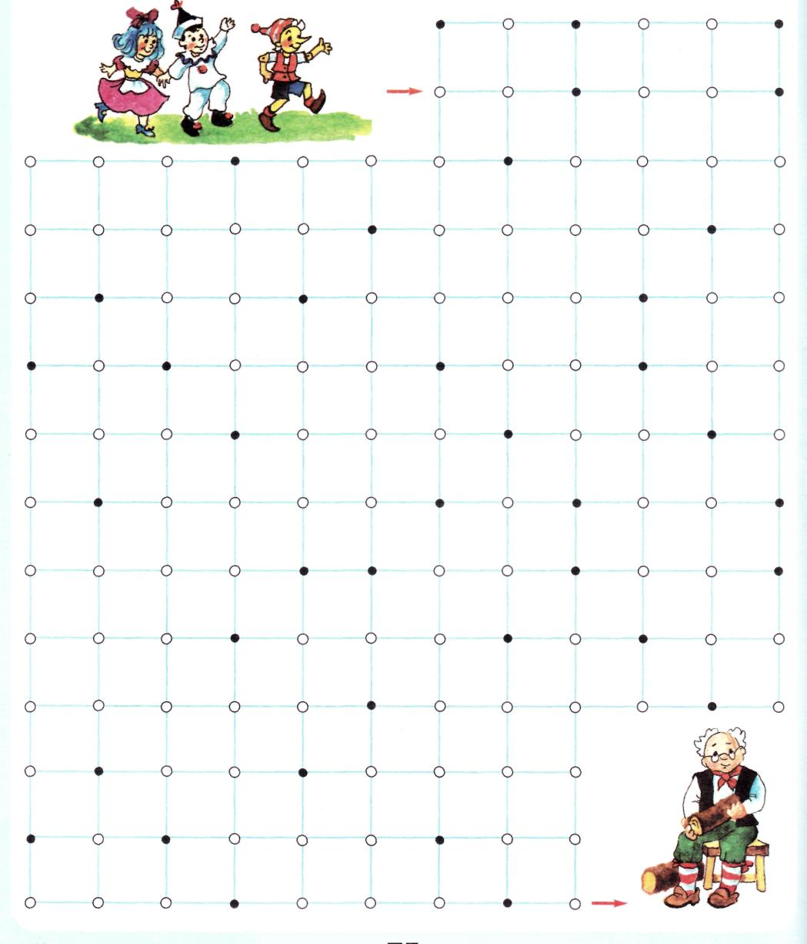

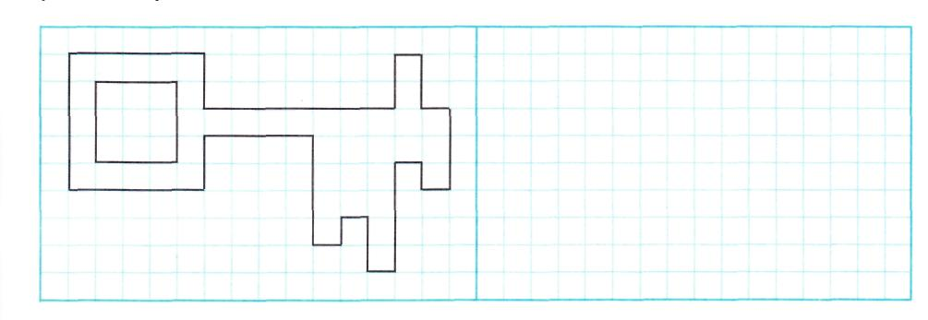
Намалюй по клітинках такий же ключ. Заштрихуй ключі по-різному

По клітинках намалюй ключик, якого не вистачає.
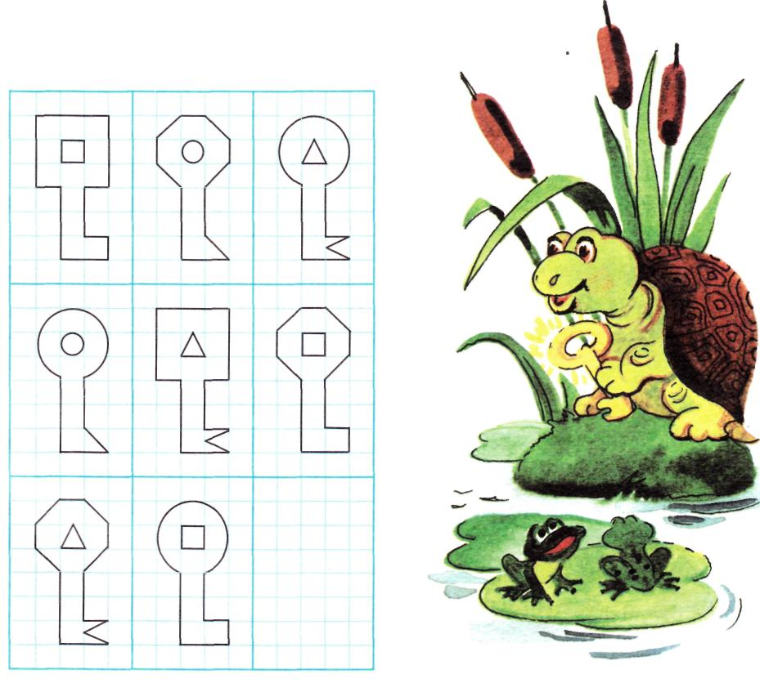

Кросворд 30
- У вагоні метро їхало 10 людей. 3 людини на найближчій зупинці вийшли. Скільки людей продовжили свій шлях у цьому вагоні?
- До Нового року метрополітенівці побудували 5 станцій метро. До Дня міста здадуть іще 4 нових станцій. Скільки всього нових станцій метро порадує людей?
- До станції «Сокіл» Іванкові треба їхати 9 зупинок. 6 зупинок він уже проїхав. Скільки зупинок залишилося їхати Іванкові?
- В одному із вагонів метро 2 людини читали газети й 2 людини – книги. Скільки всього людей, які читали, їхали в цьому вагоні?
- У черзі до квиткової каси метро стояло 10 людей. 9 людей купили квитки й пішли. Скільки людей залишилося біля каси?
У нижньому рядку намалюй по точках букви в зазначеному вверху порядку. Прочитай слово.
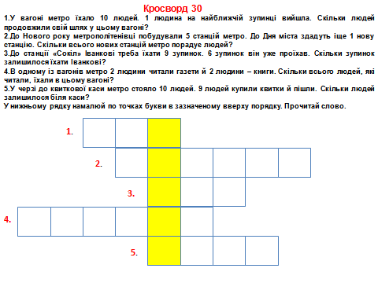

У нижньому рядку намалюй по точках букви в зазначеному рядку. Прочитай слово.

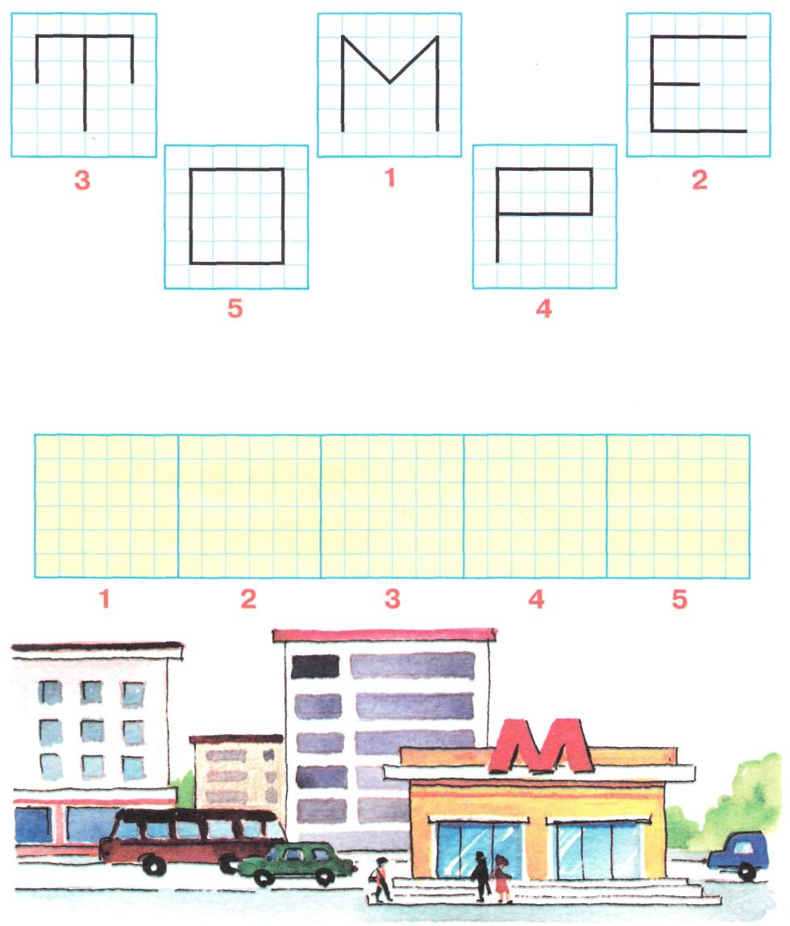

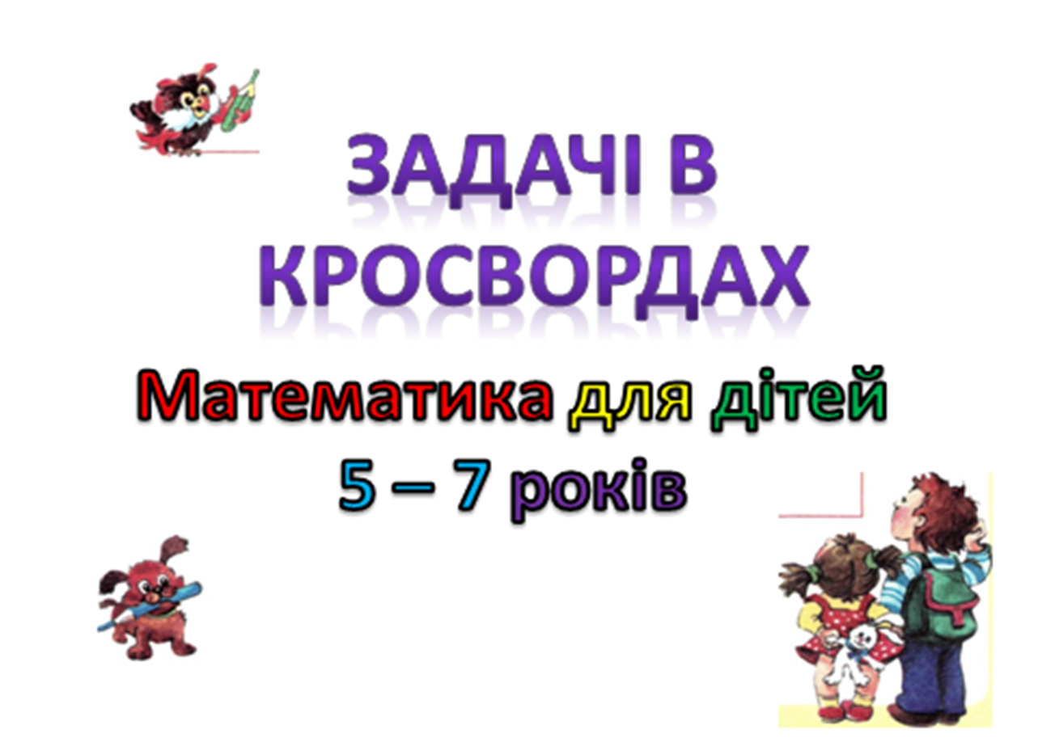
Людмила Петерсон, Олена Кочемасова

Ім'я
Прізвище
Місто

